Тема 4. Системы маркетинговой информации

4.1. Системный подход к принятию маркетинговых решений

Менеджер постоянно сталкивается с возрастающими сложностями получения информации о рынках, конкурентах, качестве маркетинга. Анализ информации позволяет предпринимать оперативные действия по использованию открывающихся перспектив или предотвращению возможных угроз. Информация жизненно важна для стратегического маркетинга: правильно спроектированные информационные системы создают мощные конкурентные преимущества. Усилия по планированию могут оказаться бесполезными при отсутствии необходимой информации. В связи с этим маркетологи обязаны сконцентрироваться на получении, обработке и использовании информации как самостоятельном процессе, требующем особого внимания. Контролировать ситуацию в условиях непрерывно меняющейся среды позволяют информационные технологии.
Существенное влияние на принятие управленческих решений оказывают информация о кредитовании, рейтинге радио- и телепрограмм, качестве товаров и услуг, данные анализа ситуации в бизнесе, отслеживание рыночной ситуации. Решение представляет собой сознательный выбор из двух или более вариантов. Например, на работе мы выбираем один из альтернативных путей выполнения порученного нам задания, в качестве потребителей выбираем одну из альтернативных марок товара.
В менеджменте процессы принятия решений совершенствуются посредством системного подхода к акту сознательного выбора из нескольких альтернатив.
Системный подход к принятию решений предполагает, что этот процесс проходит в шесть этапов (рис. 4.1):
1) выявление проблемы;
2) выявление факторов, влияющих на принятие решений;
3) сбор необходимой информации;
4) принятие решения;
5) разработка и внедрение плана;
6) оценка результатов.
Первый этап – выявление проблемы – включает четыре элемента:
1) цели;
2) ограничения;
3) допущения;
4) критерии достижения цели.
Цель представляет собой результат решения проблемы. Обычно в качестве маркетинговых целей выступают рост дохода и прибыли, повышение рентабельности, выпуск нового товара, увеличение доли рынка, выход на новые рынки, поиск целевого сегмента рынка.

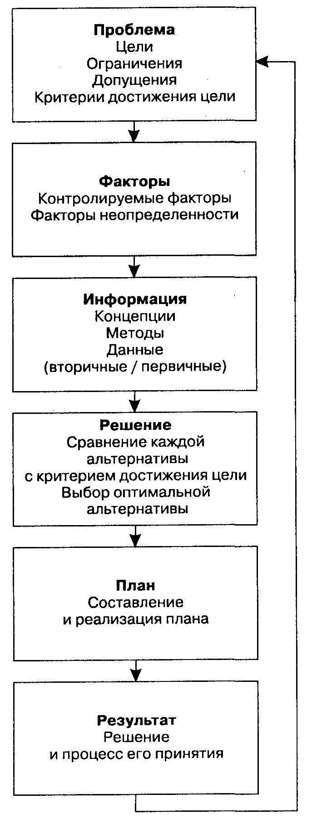

Рис. 4.1. Последовательность этапов принятия решения

Ограничения представляют собой условия, препятствующие получению желаемого результата. Они могут иметь временный, финансовый, а также личностный характер: индивидуально ограниченное поле зрения может препятствовать поиску эффективных альтернатив. В этом случае необходимо найти новые альтернативы.
Наличие ограничений часто заставляет человека делать допущения или предположения, которые упрощают проблему, позволяя решить ее с учетом ограничений. Если в наличии имеется больше времени или финансовых ресурсов, то исследуются сами допущения.
Критерии достижения цели представляют собой инструменты оценки предлагаемых решений. Проведение маркетинговых исследований необходимо в том случае, когда различные результаты исследований ведут к разным маркетинговым акциям. Если же все результаты исследований ведут к одним и тем же действиям, проводить их нет смысла.
Многие маркетологи согласны с мнением философа Дж. Дьюи: хорошо сформулированная проблема уже наполовину решена; однако сформулировать проблему чрезвычайно сложно. Если проблема поставлена слишком широко, ее невозможно исследовать. Если же, наоборот, слишком узко, то ценность результатов исследований существенно снижается. Именно поэтому маркетологи затрачивают столько времени и усилий для точной формулировки проблемы и разработки соответствующей документации.
Второй этап – выявление факторов, влияющих на принятие решений, включает в себя определение множества альтернативных и случайных переменных, комбинация которых формирует результат принятия решения. Альтернативы являются контролируемыми факторами, которые полностью зависят от лица, принимающего решение. Случайные переменные – те факторы, на которые это лицо повлиять не может. Таким образом, лицо, принимающее решение, подробно анализирует:
– основные альтернативы, в качестве которых могут рассматриваться разумные подходы решения проблемы;
– важнейшие случайные события, которые могут повлиять на конкретные альтернативы, в результате чего решение может оказаться как верным, так и неверным.
Обычно маркетологи предлагают несколько альтернативных решений типа «Каким образом мы могли бы...», например:
– каким образом мы могли бы привлечь в наш ресторан больше посетителей;
– каким образом мы могли бы выйти на новые рынки?
При поиске новых альтернатив творческие люди часто соединяют необычные элементы, получая неожиданный результат. Эффективные способы поиска новых альтернатив – обмен идеями с сотрудниками, проведение мозговых штурмов, изучение опыта конкурентов и т. п.
Хорошо проработанные альтернативы могут не осуществиться из-за неконтролируемых факторов, связанных с внутренней средой, а также с конкурентами, потребителями, внутриполитической и международной ситуацией, даже погодой.
Третий этап – сбор необходимой информации для принятия рациональных решений – иногда означает использование уже имеющихся знаний, однако чаще всего приходится получать огромное количество информации.
Для решения маркетинговых проблем необходимы концепции, методы и данные (рис. 4.2).
Одним из важных типов концепции является гипотеза, представляющая собой соотношение двух или более факторов возникновения будущей ситуации. Гипотезы могут быть основаны на теоретических рассуждениях, маркетинговых исследованиях, технологических достижениях, информации из различных источников и даже предположениях.
Концепция нового товара представляет собой предположительное описание товара или услуги, которые предприятие собирается выпустить на рынок.

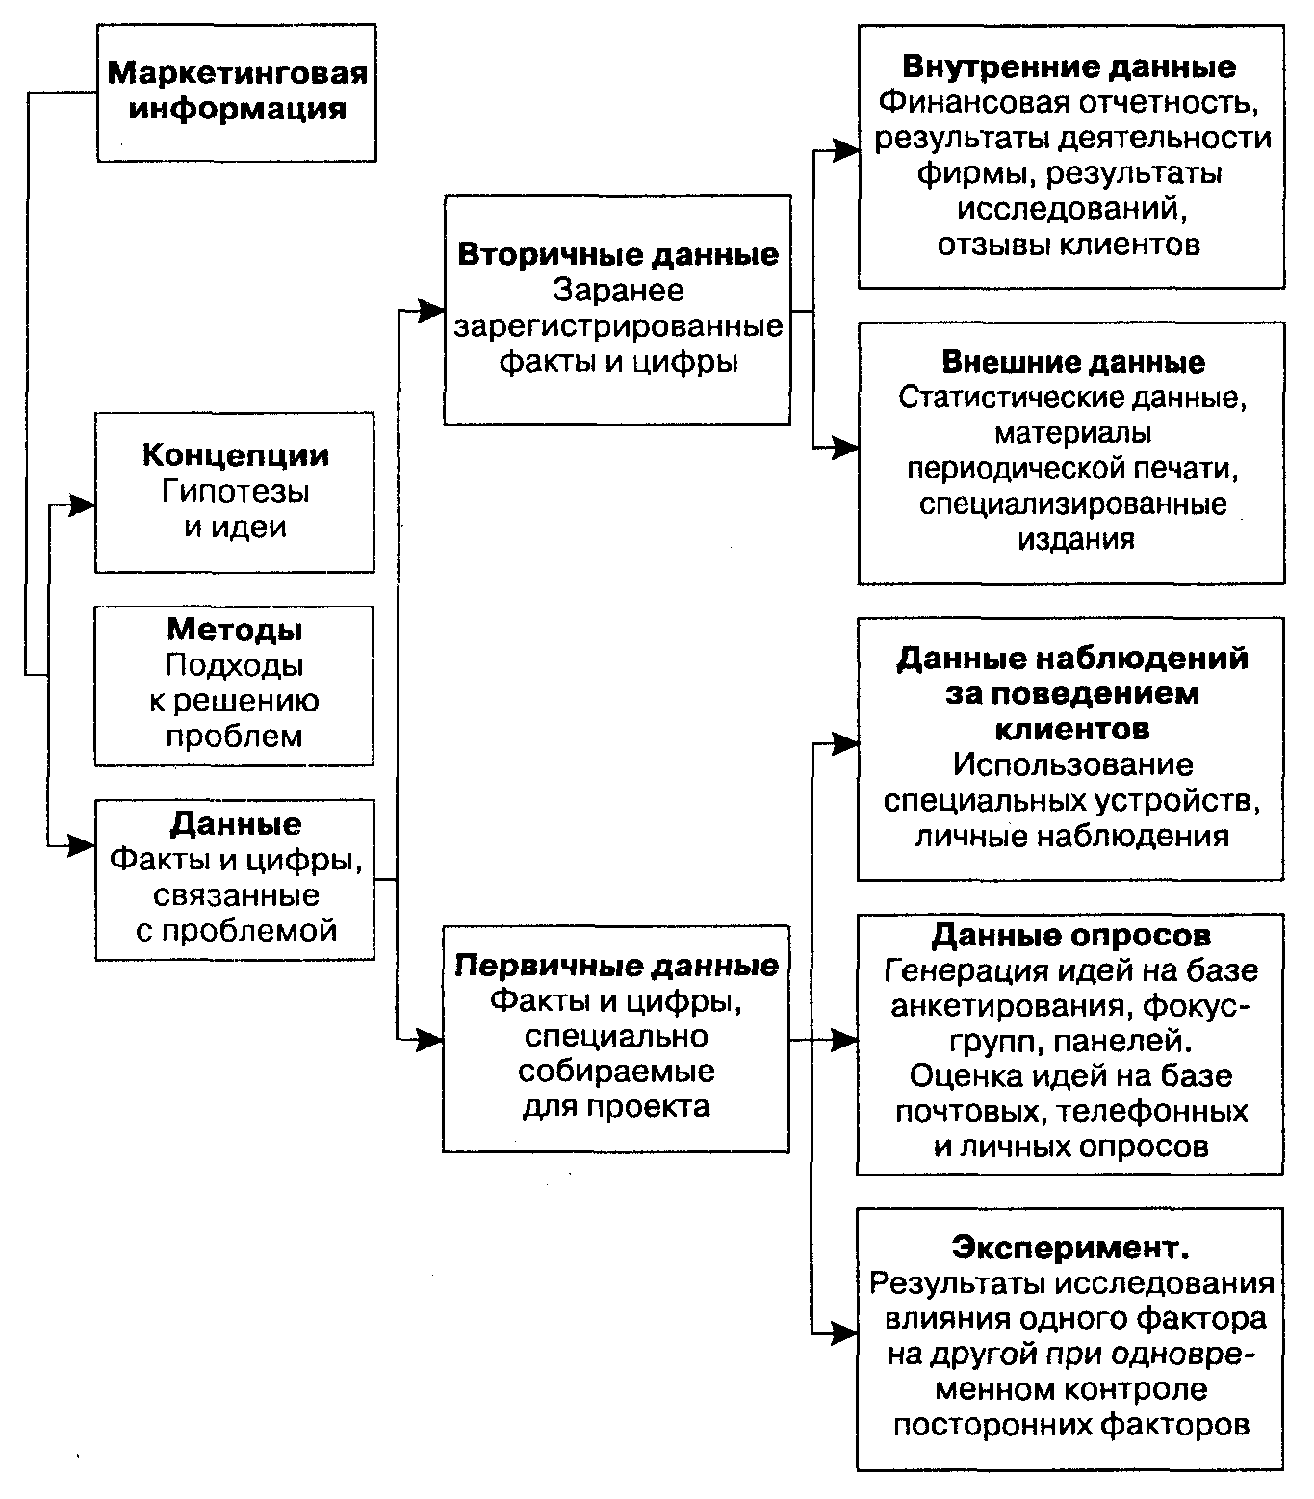

Рис. 4.2. Типы маркетинговой информации

Методы являются подходами, которые можно использовать для разрешения проблем. Методологическую основу маркетинговых исследований составляют общенаучные, аналитические и прогностические методы, а также приемы, заимствованные из разных областей знаний.
Для проведения маркетинговых исследований наиболее широко используются методы документального анализа, опросы потребителей, экспертные оценки, экспериментальные и экономико-математические методы обработки информации (многомерные методы, корреляционно-регрессионный анализ, имитационные методы, методы статистической теории принятия решений и др.). Применение конкретных методов маркетинговых исследований определяется возможностями предприятия.
Важными для маркетинга методами являются формирование выборок и статистический анализ.
В маркетинговых исследованиях часто опрашивают выбранные группы дистрибьюторов, потребителей, их ответы рассматриваются как типичные для данной группы.
Существует два вида выборок (подбора репрезентативных элементов некоторого множества):
1) вероятностная;
2) случайная.
При вероятностной выборке используются определенные правила формирования множества, позволяющие установить вероятность выбора каждого элемента множества. Например, если университет хочет выяснить, как устроились 1000 студентов последнего года выпуска, то записки с их фамилиями и адресами можно поместить в ящик и потом вытащить 50 записок. Вероятность выбора в этом случае составит 0,05. Такая процедура позволяет построить выборку (50 студентов), которая является репрезентативной для всей совокупности (1000 студентов), на основании чего можно сделать заключение обо всей совокупности.
Если временные и финансовые ресурсы ограничены, маркетолог может использовать случайную выборку, при которой вероятность выбора определенного элемента неизвестна или равна нулю. Если университет решит выбрать для анализа 50 студентов последнего выпуска, которые живут поблизости от университета, то большинство студентов окажутся исключенными из анализа. Это приведет к ошибке, которая не позволит сделать правильное заключение на основании географически ограниченной выборки.
Метод статистического анализа используется для получения заключения обо всей совокупности (множестве людей, магазинов, продавцов и т. п.) на основе выборки (набора элементов из множества). Для получения правильного заключения о совокупности элементы выборки должны быть репрезентативны для всего множества. Если выборка не типична для этого множества, то возникают ошибки при вынесении маркетингового решения.
Данные, т. е. факты и цифры, связанные с исследуемой проблемой, можно разбить на два основных класса:
1) первичные;
2) вторичные.
Первичные данные – те, которые должны быть собраны специально для решения проблемы.
Вторичные данные – те, которые уже были зарегистрированы до начала работы над проблемой.
Внутренние вторичные данные – это финансовая отчетность (балансы, расшифровки, отчеты), результаты проведенных исследований, списки клиентов, их отзывы и т. п.
Внешние вторичные данные – это сведения, опубликованные в различных статистических справочниках, специализированных изданиях, периодической печати и т. д.
Основными преимуществами использования вторичных данных являются:
– большая экономия времени;
– небольшие затраты на получение информации.
Недостатки использования вторичных данных следующие:
– возможное устаревание, поскольку многие из них собирают с периодичностью 5-10 лет;
– структура или разбивка таких данных по классам может не соответствовать нуждам потребителя;
– детализация подобных данных может быть недостаточна для конкретных маркетинговых целей.
При сборе вторичной информации, опубликованной в различных источниках (в печати, отчетах и пр.), следует обратить внимание на то, что информация должна:
– относиться к тем регионам и группам населения, которые обслуживает предприятие;
– быть точной, что сложно для предприятий, обслуживающих небольшие регионы и узкий контингент потребителей;
– быть свежей.
Существует несколько способов сбора исходных данных для маркетинговых целей: наблюдение за поведением людей, проведение опросов, эксперименты и панель.
Наблюдение за поведением людей является важным способом сбора данных об их поведении в различных ситуациях. В ряде развитых стран применяются устройства, присоединяемые к телевизорам, с целью регистрации времени просмотра и выбора программ. Член семьи, просто включающий телевизор или начинающий смотреть определенную программу, должен нажать кнопку на этом устройстве и затем еще раз нажать ее при выключении телевизора или прекращении просмотра. Данные по телефонным линиям поступают на предприятие, проводящее исследования. Данные о рейтингах телевизионных программ используются, в частности, рекламодателями.
Данные личных наблюдений также представляют весьма ценный источник информации. В этом случае наблюдатели по согласованию с потребителями наблюдают за способами использования своих товаров. Этот подход достаточно гибок, однако весьма дорог и недостаточно надежен, поскольку разные наблюдатели могут прийти к разным выводам при оценке одного и того же события. Кроме того, наблюдения могут выявить, что именно потребитель делает, однако не позволяют понять причину (например, почему клиент покупает или не покупает тот или иной товар).
Данные опросов маркетологи получают в результате выяснения мнений, отношений, осведомленности, намерений, причин определенного поведения клиентов. Подобные вопросы перечислены в анкетах; важно сосредоточиться на вопросах, имеющих конкретное отношение к исследуемой проблеме. Маркетинговые исследования, направленные на генерацию гипотез, должны выявить неизвестные положения, которые будут оцениваться в дальнейшем.
Фокус-группы являются неформальным объединением из 6-10 человек, относящихся к бывшим, настоящим или будущим потребителям, которые в присутствии руководителя обсуждают, что им нравится или не нравится в товарах предприятия и его конкурентов, как они используют эти товары, каковы их потребности, которые эти товары пока не удовлетворяют. Запись на видеомагнитофон позволяет маркетологам и менеджерам проанализировать реакцию потребителей. Неформальное общение и участие руководителя дискуссии позволяют выявить идеи, которые вряд ли возникнут при личном опросе.
При оценке гипотез маркетолог анализирует и проверяет идеи с целью выработки рекомендаций по осуществлению маркетинговых акций. Проверка обычно заключается в проведении почтовых, телефонных или личных опросов большого числа существующих, прошлых или будущих потребителей. Выбирая один из способов опроса, маркетолог должен оценить ожидаемое соотношение стоимости проведения опроса и качества собранной информации.
При проведении экспериментов данные получают в тщательно контролируемых условиях с целью анализа причин и результатов. При этом переменными являются условия и поведение потребителей. В качестве условий в этом случае могут рассматриваться экспериментальные независимые переменные и условия внешней среды. Экспериментальные независимые переменные контролирует экспериментатор; условия внешней среды определяются внешними факторами и не поддаются контролю.
Исследуемые изменения поведения потребителя называют зависимой переменной. Экспериментатор стремится изменить независимые переменные и затем установить изменения зависимой переменной.
В маркетинговых экспериментах независимыми переменными являются элементы комплекса маркетинга: свойства товара, цена, средства продвижения. Идеальной зависимой переменной обычно является изменение объема продаж. Если его нельзя использовать в качестве зависимой переменной, то рассматривают другие факторы, тесно связанные с объемом продаж, например анализ предпочтений или намерений. Сложность проведения исследований связана с тем, что условия внешней среды могут существенно исказить результаты эксперимента и повлиять на зависимые переменные.
Маркетологам важно знать, меняется ли поведение потребителей во времени, поэтому необходимо следить за поведением одних и тех же людей.
Панель представляет собой выборку потребителей или предприятий, которые используются для одних и тех же измерений.
Первичные данные полезнее вторичных, поскольку они больше соответствуют исследуемой проблеме по времени и специфике.
Четвертый этап – принятие решения – предусматривает анализ собранных данных для выбора альтернативы, которая наилучшим образом соответствует критериям достижения цели. Решением проблемы является оптимальная альтернатива из выявленных, которая больше всего соответствует установленным критериям.
Эксперимент является идеальным средством поиска решений маркетинговых проблем, поскольку он позволяет получить однозначное соответствие между причиной и следствием (воздействием и результатом). Лабораторные эксперименты моделируют некоторые виды маркетинговой деятельности в строго контролируемых условиях, однако искусственность ситуации может заставить участников эксперимента вести себя иначе, чем в жизни.
Натурные эксперименты позволяют исследовать некоторые маркетинговые переменные в естественных условиях. Тест-рынки обеспечивают контролируемые условия, при которых потребители покупают товар. Преимуществом такой ситуации является реализм (потребители действительно тратят свои деньги), недостатком – высокая стоимость, которая может искупаться тем, что неудачный товар, выпущенный в большом количестве, принес бы большие убытки. В практике ведущих предприятий распространен метод сбора и обработки данных, получаемых при считывании штрих-кодов. При этом можно анализировать эффективность внутренней рекламы, объемы продаж товаров различных производителей, разные способы выкладки товара, временное снижение цен и т. п.
Другим современным, быстро развивающимся средством продвижения является реклама с сопровождающими купонами, предъявление которых служит источником информации при анализе эффективности рекламной кампании и маркетинговых переменных.
Пятый этап – разработка и внедрение плана – предусматривает выполнение некоторых действий, цель которых – эффективное планирование и реализация маркетинговой программы, включающей весь комплекс маркетинга: товар, цену, продвижение и распределение.
Шестой этап – оценка результатов – предусматривает:
а) оценку самого решения (путем сравнения полученных результатов с планом);
б) оценку процесса принятия решения.

4.2. Информационные потребности специалистов маркетинга

Учитывая различия в информационных потребностях руководителей, западные исследователи разделили управленческую деятельность на три категории:
1) стратегическое планирование;
2) управленческий контроль;
3) оперативный контроль.
Эти категории деятельности примерно соответствуют обязанностям менеджеров высшего, среднего и низшего звеньев. Информационная управленческая система должна обеспечивать получение информации, соответствующей различным требованиям, предъявляемым к каждой из категорий деятельности.
Для предпринимателей на информационном рынке полезны все виды информационных услуг, в том числе услуги типа электронных сделок и электронных коммуникаций, а также ряд специальных услуг.
Ценность адекватной информации для маркетологов состоит в следующем:
– получение конкурентных преимуществ;
– снижение финансового риска и опасности для образца;
– выявление отношения потребителей;
– анализ внешней среды;
– координация стратегий;
– оценка деятельности фирмы;
– рост доверия к рекламе;
– поддержка принятия решений;
– повышение эффективности.
Основные запросы предпринимателей сводятся к получению следующих сведений:
– о компаниях;
– продуктах;
– товарном рынке;
– рынке ценных бумаг;
– поиске инвестиционной стратегии.
Достаточно распространены комбинированные запросы, включающие:
– для менеджера по маркетингу – сведения о конъюнктуре и конкуренции в виде доли предприятия или продукта в общем объеме производства;
– для торгового агента – данные о потребителях, используемые для оценки объемов продаж по регионам;
– для менеджера по стратегическому планированию – проекты долгосрочного плана предприятия;
– для предпринимателя, вовлеченного в венчурные капиталовложения, – оценку оправданности вложения (как часть бизнес-плана);
– для начинающего предпринимателя – оценку конкурентоспособности его производства или барьеров, которые необходимо преодолеть для входа на данный сектор рынка.
Стандартным вариантом использования деловой и коммерческой информации является исследование рынка, когда требуются большие усилия для обработки данных.
Наиболее типичные задачи, решаемые в ходе исследований (табл. 4.1):
– изучение характеристик рынка;
– замеры потенциальных возможностей рынка;
– анализ распределения долей рынка между фирмами;
– анализ сбыта;
– изучение тенденций деловой активности;
– изучение товаров конкурентов;
– краткосрочное прогнозирование;
– изучение реакции на новый товар и его потенциала;
– долгосрочное прогнозирование;
– изучение политики цен.
Преимущества, получаемые при использовании информационных услуг в режиме диалога, состоят в следующем:
– доступность и дешевизна текущей конъюнктурной информации о месте предприятия и продукта на рынке;
– простота и эффективность маркетинговых исследований, подготовка списка рассылки рекламы, использование демографических данных, позволяющих оценить и смоделировать рынок, поиск необходимой продукции и ее поставщиков;
– повышение эффективности продаж за счет недорогой и надежной связи между отделениями и офисами предприятия в реальном масштабе времени;
– снижение накладных расходов при решении специальных вопросов, требующих привлечения экспертов;
– получение определенных налоговых льгот, поскольку затраты на информационное обслуживание включаются в себестоимость и вычитаются из прибыли.

Таблица 4.1

Типичные задачи маркетинга

Сфера и вид исследования | Число фирм,  проводящих  исследования, %
1. Реклама
Исследование потребительских мотиваций | 48
Исследование рекламных текстов | 49
Изучение средств рекламы | 61
Изучение эффективности рекламных объявлений | 67
2. Коммерческая деятельность и ее экономический анализ
Краткосрочное прогнозирование | 85
Долгосрочное прогнозирование | 82
Изучение тенденций деловой активности | 86
Изучение политики цен | 81
Изучение принципов расположения предприятий и складов | 71
Изучение товарной номенклатуры | 51
Изучение международных рынков | 51
Система информирования руководства | 72
3. Ответственность фирмы
Изучение проблем информирования потребителей | 26
Изучение воздействия на окружающую среду | 33
Изучение законодательных ограничений в области рекламы и стимулирования | 51
Изучение общественных ценностей и проблем социальной политики | 40
4. Разработка товаров
Изучение реакции на новый товар и его потенциала | 84
Изучение товаров конкурентов | 85
Тестирование товаров | 75
Изучение проблем создания упаковки | 60
5. Сбыт и рынки
Замеры потенциальных возможностей рынка | 93
Анализ сбыта | 89
Определение квот и территорий сбыта | 75
Изучение каналов распределения | 69
Пробный маркетинг | 54
Изучение стратегий стимулирования сбыта | 52

Профессиональные информационные потребности определяются прежде всего местом, которое занимает потребитель информации в структуре предприятия: в административно-управленческом аппарате, бухгалтерии, на производстве, в снабжении и т. д. При этом всем категориям потребителей необходима информация сходной структуры:
– текущая и ретроспективная информация. В современных условиях маркетолог нуждается в постоянном притоке новой информации в своей и смежных областях, чтобы быть готовым к принятию решений. Кроме того, эпизодически возникает потребность в информации, накопленной за ряд предыдущих лет (например, данные об объеме реализации продукции);
– узкотематическая и обзорная тематическая информация. Предусматриваются запросы производственного характера (как делать) и запросы ознакомительного характера (что делать, что достигнуто в данной области);
– отраслевая и межотраслевая информация, дополняющая профильную информацию;
– фактографическая и концептуальная информация (сведения о товарах и услугах, их особенностях, оценка и интерпретация другими специалистами их истинности и достоверности, технико-экономической целесообразности и перспективности).

4.3. Потребительская экспертиза как метод маркетинговых
исследований

Потребительская экспертиза или опрос – самый распространенный метод сбора данных в маркетинге, который используется в письменной и устной форме примерно в 90 % всех исследований. Сущность любого опроса состоит в получении ответа на интересующий интервьюера вопрос от заданной группы лиц («общественное мнение» или «мнение активной группы лиц») или отдельных лиц в рамках репрезентативных сегментов рынка («мнение частного лица» или «представителя»). Сущность проведения опроса может быть выражена схемой, представленной на рис. 4.3. Опросы могут проводиться в письменной и устной форме, причем они различаются:
– по кругу опрашиваемых (индивидуальные покупатели, предприятия-изготовители, предприниматели, эксперты и пр.);
– по количеству одновременно опрашиваемых;
– по количеству тем, входящих в опрос;
– по уровню стандартизации (свободная схема, полностью стандартизованная);
– по частоте опроса (одно- или многоразовый опрос).
Итак, в рамках описанной схемы существует пять объектов, которые участвуют в процессе, который мы обозначили как опрос:
1) «интервьюер» – физическое лицо, юридическое лицо (группа лиц) или техническое устройство, задающие вопрос респонденту с целью получения ответа на основе определенного стимулирования;
2) «респондент» – физическое или юридическое лицо (группа лиц), мнение которого по определенному вопросу представляет интерес для интервьюера;
3) «вопрос» – это сформулированная интервьюером задача (рациональная или эмоциональная), имеющая одну или несколько возможных форм разрешения, ориентированная на интеллектуальный, эмоциональный и этический уровень респондента;
4) «стимул» – эмоциональный или рациональный мотив ответа на вопрос, создаваемый интервьюером и ориентированный на систему ценностей респондента;
5) «ответ» – мотивированная на основе стимула, предоставляемого интервьюером, реакция респондента на заданный вопрос, выраженная в любой форме, которую может зафиксировать интервьюер.

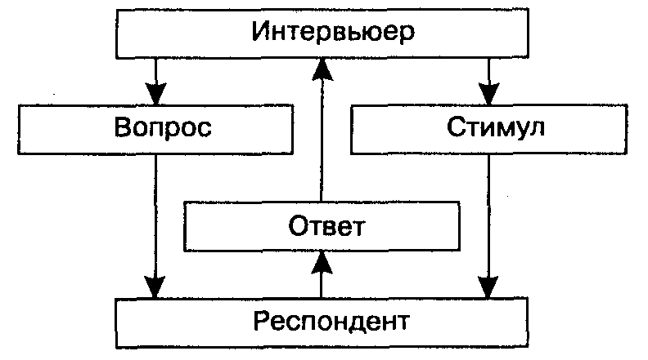

Рис. 4.3. Схема проведения опроса

Именно таким образом строится традиционная схема взаимодействия в процессе проведения опроса. Конечно, имеются технологические вариации при проведении различных по форме опросов и задания различного типа вопросов. Эти вариации будут рассмотрены в следующих темах.
Типовой план проведения опроса представлен на рис. 4.4.
Опрос может проводиться в виде личного интервью, по телефону, по почте. Сравнительные характеристики этих форм представлены в табл. 4.2 и 4.3.
Различают опросы:
– по кругу опрашиваемых (индивидуальные покупатели, предприятия-изготовители, предприниматели, эксперты и т. д.);
– по числу одновременно опрашиваемых;
– по количеству тем опроса;
по уровню стандартизации (свободная схема, полностью стандартизованная);
– по частоте опроса (одно- или многоразовый опрос).
Результаты анализа показывают, что основными преимуществами личного опроса являются гибкость в постановке зондирующих вопросов и непосредственное наблюдение за реакцией на наглядные материалы. При почтовом опросе реакция обычно существенно слабее. Характеристики телефонного опроса представляют собой нечто среднее между характеристиками двух других типов опроса.

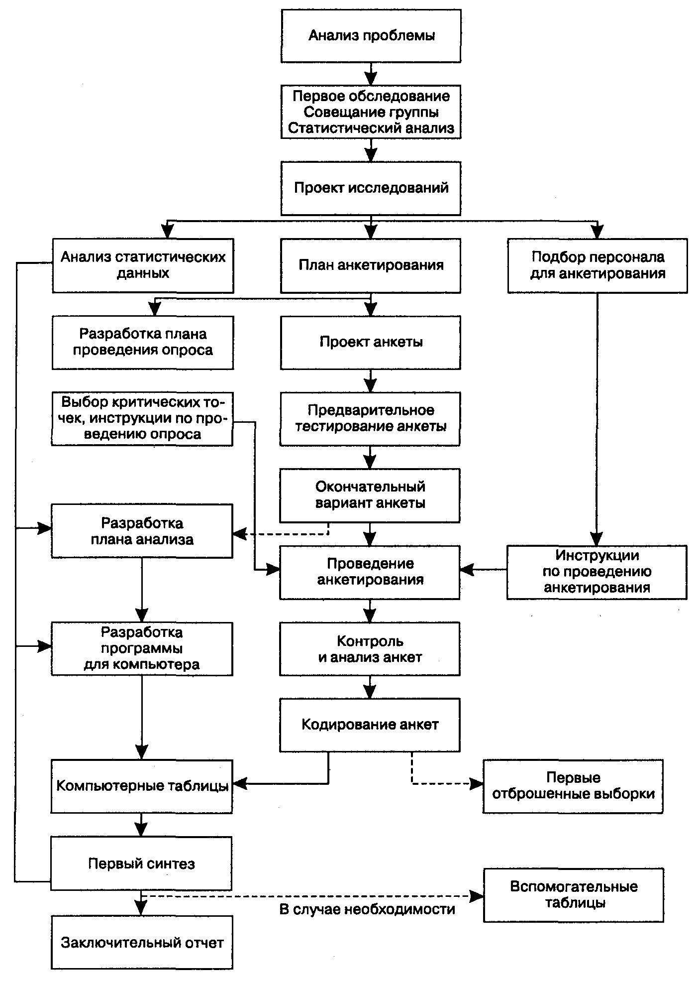

Таблица 4.2

Сравнительные характеристики почтового, телефонного и личного опросов

Характеристика | Форма опроса
Характеристика | почтовый | телефонный | личный
Средняя стоимость анкеты | Минимальная при условии высокого коэффициента возврата | Умеренная | Высокая с учетом затрат времени и оплаты разъездов
Возможность задавать сложные вопросы, модифицировать их | Незначительная, если анкета простая и короткая | Незначительная, так как модифицировать и менять формулировки некогда | Значительная, так как можно демонстрировать вспомогательный материал, формировать личную связь, задавать зондирующие вопросы
Возможность произвольной интерпретации результатов | Отсутствует, поскольку анкета заполняется без участия опрашивающего | Присутствует за счет интонации опрашивающего | Значительна за счет интонации, выражения лица опрашивающего
Анонимность респондента | Полная, поскольку не требуются анкетные данные | Условная, поскольку существует телефонный контакт | Отсутствует, поскольку происходит личный контакт
В анкету обычно включаются вопросы различных типов (табл. 4.3):
– открытые (респондент может отвечать своими словами);
– закрытые или с фиксированной альтернативой.

Таблица 4.3

Сравнительные характеристики различных типов вопросов

Тип  вопросов | Описание | Примеры | Достоинства | Недостатки
Предполагают свободный ответ | Респонденты свободно отвечают и не скованы предложенными вариантами | Какими видами услуг вы обычно пользуетесь?  Что вас особенно привлекает в услугах данной фирмы? | Быстрый ответ, не требует дополнительных разъяснений, позволяет выявить добавочные сведения | Трудности при обобщении ответов, их записи и интерпретации
Предполагают выбор готового варианта ответа | Респонденту предлагается наиболее подходящий вариант ответа | Сколько вам лет:  меньше 20;  20—29;  30—39;  40—49;  50 или более? | Упорядоченность и четкая система ответов облегчают работу интервьюера, дешевле обходится, легче в обработке | Варианты могут быть сформулированы недостаточно явно, респонденты могут по-разному понимать предложенные варианты ответов, порядок расположения может повлиять на выбор
Предполагают только два варианта ответа | Респонденту предлагается дать один из двух ответов (да/нет) | Занимаетесь ли вы заключением контрактов на услуги?  (да/нет) | Обеспечивает точность ответов, легко поддается обобщению и анализу, облегчает работу интервьюера | Респондент должен делать выбор, даже если не знает предмета, не дает подробной информации, и вопросы трудно формулируются
Шкалы оценок | Используются для выяснения отношения респондентов к какому-либо предмету | Как вы оцениваете качество наших услуг:  отличное;  хорошее;  среднее;  плохое | Позволяет выявить отношение к данному предмету | Респондент не всегда может дать точную оценку, возможны различия в понимании предмета обсуждения

Ответы на закрытые вопросы предполагают выбор из некоторого количества альтернатив. Ответы на дихотомические вопросы означают выбор из двух альтернатив («да» или «нет»). При выборе из трех или более альтернатив используют шкалу ответов. Семантическая дифференциальная шкала состоит из градаций (обычно от 7 до 10), ограниченных определениями-антонимами, и респонденту предлагается выбрать соответствующую градацию. В шкале Лайкерта (шкале предпочтений) респонденту предлагается указать степень его согласия или несогласия с приведенным утверждением.
Приведем пример анкеты, разработанной для сбора информации о предприятиях быстрого питания.
Вопросы 1-8 позволяют выяснить, любит ли клиент питаться вне дома, частоту посещения предприятий быстрого питания вообще и конкретного предприятия, источники информации при принятии решения о посещении предприятия. Вопрос 9 позволяет получить подробные сведения о личности респондента, которые позволят сегментировать рынок.

Анкета
(пример)
1. Что является для вас наиболее важным в случае, когда вы решаете пообедать или поужинать вне дома и отправиться в ресторан?

__________________________________________________________________________________________________________________________________________________________

2. Посещали ли вы предприятие быстрого питания в течение трех последних месяцев?



3. Если «да», то как часто вы там питаетесь?

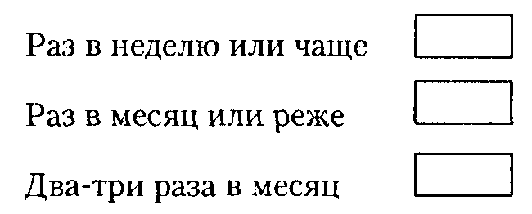

4. Насколько важны для вас следующие характеристики предприятия быстрого питания? Отметьте квадрат соответствующий вашим представлениям.

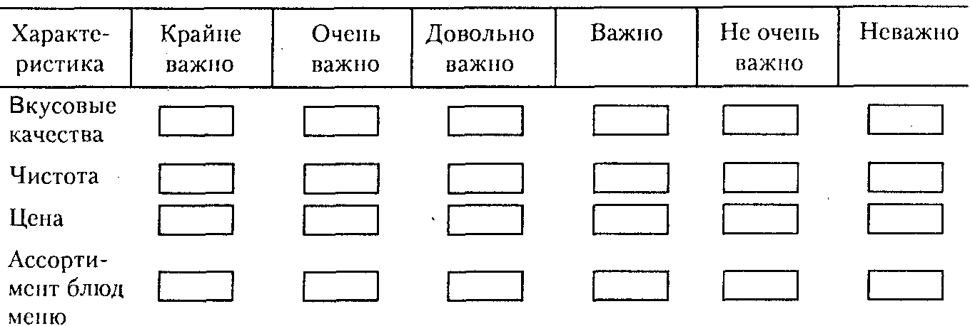

5. Отметьте точку на шкалах, соответствующую вашему впечатлению от посещения «Русского бистро».

Вкусовые качества: |  | вкусно |  | не вкусно
Чистота: |  | чисто |  | грязно
Цена: |  | дешево |  | дорого
Ассортимент блюд: |  | широкий |  | узкий

6. отметьте ваше согласие или несогласие со следующими утверждениями.

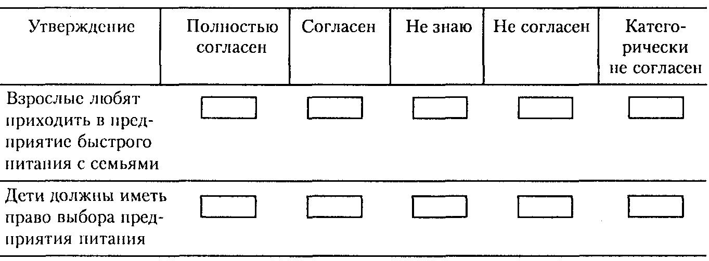

7. Насколько важна для вас информация о предприятии быстрого питания?

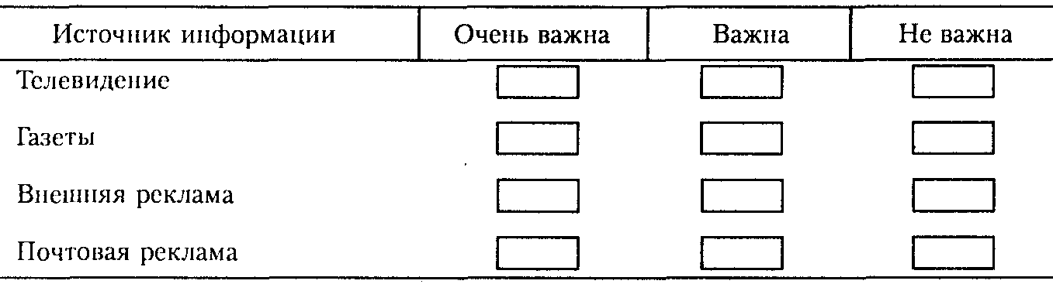

8. Как часто в течение последних трех месяцев вы питались в каждом из трех указанных предприятий быстрого питания?

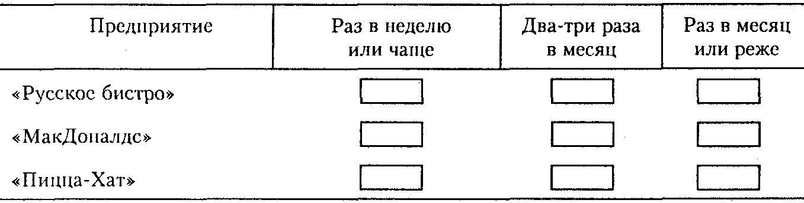

9. Ответьте, пожалуйста, на вопросы о себе.

Пол: 

Семейное положение:

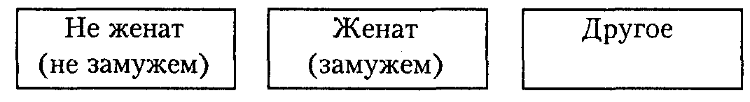

Сколько детей моложе 18 лет живет с вами:

Ваш возраст:



Ваш среднемесячный заработок на человека:



Разновидностью потребительской экспертизы (опроса) является анкетирование онлайн.
Появление современных информационных систем и технологий, дающих возможность автоматизировать сбор, хранение, анализ и использование результатов опросов, а также возможность передачи данных через Интернет, привели к существенному повышению быстродействия и снижению затрат на анкетирование. При этом можно выделить несколько направлений, в которых использование онлайн-анкетирования особенно целесообразно, в частности, исследование целевой аудитории. В случае значительной пространственной разнесенности анкетируемых такой подход позволит охватить существенно большую аудиторию.
Примерами такого опроса могут служить:
– анализ пожеланий покупателей относительно ассортимента интернет-магазина или анализ предпочтений интернет-аудитории при переходе по ссылкам баннерной рекламы;
– сбор экспресс-информации по потребительской оценке новой торговой марки на рынке. Это позволит провести оценку соответствия покупательских ожиданий позиционированию торговой марки и скорректировать рекламную политику по продвижению торговой марки.
Ограничения онлайи-анкетирования для анализа целевой аудитории интернет-опроса состоят в том, что хотя практически в любой (за небольшим исключением) целевой аудитории потребителей некоего продукта или услуги есть определенная доля интернет-пользователей, однако вряд ли велика вероятность получения достаточной для исследования окончательной выборки, репрезентативно представляющей генеральную совокупность. Это связано с тем, что число пользователей сети Интернет, по разным оценкам, составляет от 1 до 4 % всех жителей России. Из них постоянно пользуются Интернетом около 1,5 млн. человек (данные службы monitoring.ru). Для сравнения: в США пользуются Интернетом больше 100 млн. человек, или более половины населения.

4.4. Маркетинговые информационные системы

Маркетинговые данные настолько важны для продвижения товара, что многие предприятия начали разрабатывать собственные маркетинговые системы обработки данных. Маркетинговые информационные системы (МИС) обеспечивают компьютерную поддержку получения своевременной и точной информации, необходимой для принятия решений.
МИС представляет собой одну из информационных систем менеджмента, аналогичную финансовой, бухгалтерской или производственной и ориентированную на маркетинг.
Современные МИС состоят из четырех основных элементов:
1) баз и банков данных как хранилищ информации о продажах товаров, классифицированных по маркам, упаковке, особенностям продвижения и характеристикам потребителя;
2) моделей, описывающих соотношения между факторами, контролируемыми менеджером, и ожидаемыми результатами;
3) связей, являющихся средством взаимодействия баз данных с моделями;
4) средств взаимодействия пользователя с системой, предусматривающей быстрое получение ответов.
Структура МИС представлена на рис. 4.5.

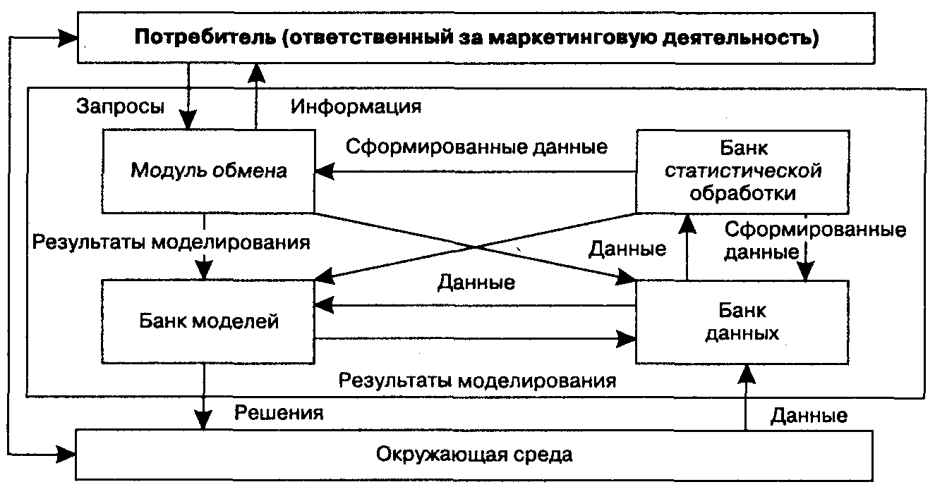

Рис. 4.5. Структура маркетинговой информационной системы

Один из наиболее важных элементов МИС – модели, которые позволяют проверить предположения и гипотезы, выдвигаемые менеджером. МИС облегчает проведение анализа чувствительности маркетинга, отвечая, например, на вопрос о том, насколько изменения факторов (цены, агрессивности рекламы) могут повлиять на объем продаж и другие результаты.
Потребность в МИС определяется в основном соотношением затрат и стоимости маркетинговой информации, а также решениями, которые должен принять менеджер. Данные, которые образуют систему маркетинговой информации, сами по себе ценности не имеют. Ценность представляют специально организованные данные, которые могут быть интерпретированы так, чтобы помочь в принятии решений.
Менеджер должен ранжировать данные от наиболее до наименее важных для решения проблемы, определять стоимость сбора всех видов информации и прекращать сбор информации после того, как ее стоимость превысит ценность для принятия решений.
Менеджер маркетинговой службы принимает решения двух типов:
1) рутинные, или повторяющиеся через определенные интервалы в течение года. В этом случае МИС позволяет выявить воздействие на уровень продаж изменения момента начала маркетинговой кампании или величины скидок, предоставляемых при предъявлении купона;
2) творческие, или неповторяющиеся (уникальные с точки зрения времени или ситуации).
МИС не рассчитана на выдачу специальных отчетов, которые могут потребоваться всего один раз. В состав базы данных включают только повторяющуюся информацию, которая при использовании определенных моделей позволяет получать стандартные периодические отчеты.

4.5. Маркетинговый прогноз

Важнейшей проблемой является оценка или прогноз емкости рынка. Излишне оптимистичная оценка приведет к избыточным затратам на исследования и разработку нового товара. Излишне пессимистичная оценка препятствует выведению нового товара на рынок.
Емкость рынка или потенциал отрасли определяется максимальным объемом продаж товара всеми предприятиями в данном сегменте при соответствующих условиях внешней среды и маркетинговых воздействиях. Предположим, емкость рынка молочной продукции и соков в Москве составляет около 1 200 000 т, поэтому Лианозовский, Черкизовский и Останкинский молочные комбинаты должны были исходить из этих цифр при условии, что сохранится структура потребления молочных продуктов и соков, а маркетинговые усилия основных конкурентов на этом рынке не претерпят изменений. Если будет нарушено одно из этих условий, то оценка емкости рынка окажется ошибочной.
Прогноз сбыта показывает ожидаемое количество товаров или услуг, которое предприятие предполагает реализовать при контролируемых и неконтролируемых факторах. Допустим, Лианозовский комбинат рассчитывал на реализацию 600 000 т молочной продукции и соков с учетом сохранения предпочтений потребителей и соотношения расходов на рекламу основных конкурентов. Рекламная кампания по продвижению новой торговой марки Черкизовского комбината привела к тому, что этот прогноз оказался завышенным.
При анализе емкости рынка и расчете прогноза сбыта необходимо учитывать ряд важных деталей: ассортимент товара (все виды продукции, только молочная продукция или молочная продукция одного предприятия); временной период (месяц, квартал, год), сегмент рынка (Москва, Центральный район России, Европейская часть России); контролируемые факторы (цена, степень рекламной поддержки); неконтролируемые факторы (уровень инфляции, вкусы потребителей, действия конкурентов); единицы измерения (реализуемое количество или доход от продаж).
При разработке ежегодного прогноза маркетолог чаще всего стремится получить не единственную цифру, а распределение по элементам – товарам или сегментам рынка. В практике прогнозирования продаж в настоящее время используются два подхода:
1) разделение общего объема продаж по элементам (подход «сверху вниз»);
2) формирование общего объема продаж путем суммирования компонентов (подход «снизу вверх»).
Подход «сверху вниз» предусматривает разделение агрегированной оценки на основные компоненты. В западной маркетинговой практике используются понятия процентной доли населения региона в населении страны, эффективной доли дохода, идущей на потребление, и доли розничной продажи. В США такие данные публикуются ежегодно в журнале «Sales and Marketing Management» (обзор покупательной способности). Если производитель товара хочет использовать лишь один из этих факторов для прогноза сбыта (например, долю продаж, приходящуюся на данный регион или город), можно полагать, что на этот регион будет приходиться соответствующая доля от всего объема выпускаемой продукции.
Правильнее учитывать все три фактора, для чего журнал «Sales and Marketing Management» предложил рассчитывать индекс покупательской способности (buying power index – BPI):

BPI = (0,2 × Р_{р}) + (0,5 × I_{b}) + (0,3 × S_{r}), (4.1)

где Р_{р} – процентная доля населения региона в населении страны;
I_{b} – эффективная процентная доля дохода, идущая на потребление;
S_{r} – процент розничных продаж в данном регионе от совокупного объема розничных продаж.

Подход «снизу вверх» основан на суммировании прогнозов сбыта по каждому компоненту. Такой подход достаточно широко применяется, если в качестве компонентов можно использовать определенные товары, товарные группы и сегменты рынка.
Существуют три группы методов прогнозирования, которые, различаясь по затратам времени и денег, могут использоваться при обоих подходах:
1) оценочные;
2) экспертные;
3) статистические.
Оценочные методы основаны на данных анализа, проводимого менеджером. При прямом прогнозе оценка осуществляется без каких-либо промежуточных шагов. Такой прогноз часто встречается в повседневной жизни: сколько хлеба или молока купить, сколько времени потребуется, чтобы доехать до определенного места, и пр. Последовательный прогноз осуществляется более структурированно: начинают с последнего известного факта, соответствующего прогнозируемому явлению; затем составляют перечень факторов, которые могут повлиять на прогноз в положительную или отрицательную сторону; потом формируют окончательный прогноз.
Экспертные методы служат для построения прогноза на основе данных анализа мнений потенциальных потребителей, торгового персонала предприятия, менеджеров и экспертов. Анализ намерений потребителей основан на опросе потенциальных клиентов о том, будут ли они покупать товар (или пользоваться определенной услугой) в течение заданного периода в будущем.
Опрос торгового персонала позволяет оценить спрос в течение некоторого периода в будущем на основе представлений продавцов о предпочтениях потребителей. Этот метод, однако, недостаточно надежен и может давать завышенную или заниженную оценку в зависимости от отношения продавцов к товару или услуге.
Оценка мнений менеджеров основана на опросе руководителей службы маркетинга, финансовой службы, производственных подразделений и анализе их мнений для прогнозирования сбыта. Недостатком такого подхода является возможность воздействия на результаты оценки мнений вышестоящих руководителей.
К экспертным оценкам относится метод Делъфи, который предусматривает опрос специалистов по данной проблеме. Последовательность применения этого метода такова:
1) группа специалистов из представителей предприятия и независимых экспертов готовит анонимную оценку вероятных объемов продаж или других данных, если речь идет о технологических новшествах. Обычно каждый специалист дает письменное обоснование оценки;
2) каждый член группы получает отчет, содержащий ответы всех остальных членов группы, после чего на основе полученной информации готовит вторую, также анонимную оценку;
3) после одно- или многократного повторения этого процесса готовится окончательный отчет. Предполагается, что в результате устраняются разногласия, крайние оценки и возникает тенденция сближения мнений.
Основное преимущество этого метода состоит в анонимности экспертов, в результате чего нет необходимости отстаивать свое мнение или соглашаться с мнением вышестоящего руководителя.
Технологический прогноз включает в себя оценку времени появления крупных научно-технических достижений.
Одним из наиболее известных статистических методов является метод тренда, предусматривающий экстраполяцию в будущее тенденций, сложившихся в прошлом. Если такая тенденция подчиняется линейному закону, то говорят о линейном тренде. При этом предполагается, что существовавшие в прошлом соотношения сохраняются и в будущем, поэтому основным преимуществом метода является его простота. При нарушении этого требования прогноз оказывается ошибочным.
На практике маркетологи используют различные способы прогнозирования. Достаточно часто делаются прогнозы, основанные на трех различных наборах допущений: оптимистическом, пессимистическом и наиболее вероятном.

4.6. Стратегии и принципы компьютерного маркетинга

Информационные системы и информационные технологии оказывают значительное влияние на ведение бизнеса. Сегодня практически невозможно представить себе эффективную работу специалистов современной фирмы без автоматизированных систем управления, обеспечения, анализа, централизованного хранения и доступа к информации, работу без компьютера, сетей, информационных систем, Интернет. Все чаще компании сталкиваются с необходимостью контроля за растущей и изменчивой внешней маркетинговой средой. Конкурентная среда становится все более динамичной и изменчивой – растут требования к обработке информации. Чтобы следить за увеличивающимися внешними и внутренними потоками информации, улучшать ее качество, компании прибегают к помощи, предлагаемой современными информационными системами и технологиями. Управление информацией с помощью информационных технологий и использование информационных систем стало одним из наиболее важных элементов эффективного управления и маркетинга. В связи с этим зарубежные авторы рассматривают растущую необходимость в развитии и внедрении новых информационных систем, основанных на новейших информационных технологиях.
Выгоды информационных систем и информационных технологий самые разнообразные – успешное управление, изменение и совершенствование процессов, разработка стратегий и т. д. Но, несмотря на все неоспоримые выгоды, многие компании современного мира находят введение информационных технологий сложным процессом, сопровождающимся большим риском, издержками и проблемами, связанными с их функционированием. Внедрение информационных систем и технологий оказывает невидимое, косвенное влияние на бизнес-процесс, и выгоды обычно реализуются в форме усовершенствования сервиса, управленческого контроля, организационной реструктуризации, помощи при разработке новых стратегий, конкурентных преимуществах и т. д.
Компьютерный маркетинг – интерактивный подход, при котором используют индивидуально адресуемые маркетинговые средства и каналы (почту, телефон, торговый персонал) с целью:
– расширить целевую аудиторию предприятия;
– стимулировать спрос;
– обеспечить тесную связь с клиентами путем регистрации и хранения в базе данных информации о клиентах, предложениях и коммерческих контактах.
Компьютерный маркетинг – новый подход к бизнесу и менеджменту, ведущий к новым связям клиента с предприятием.
Компьютерный маркетинг предусматривает создание баз данных по индивидуальным потребителям (на основе заказов, запросов, перечней и т. п.), которые используются для анализа структуры закупок и запросов, чтобы целенаправленно определять товары и услуги, которые требуются конкретным клиентам. Например, можно обеспечить прирост доходов путем выявления клиентов, более склонных к покупке новых товаров или услуг, повысить эффективность сбыта, обеспечить более низкий уровень издержек по сравнению с традиционными методами.
В русле развития более координированных форм помощи потребителям посредством единой маркетинговой базы данных и определении отклика потребителей на кампании стимулирования сбыта интерактивный подход делает маркетинговую функцию измеримой, позволяет улучшить связь между рекламой и стимулированием сбыта, управлением производством и каналами сбыта.
Рассмотрим основные характеристики компьютерного маркетинга.
Каждый существующий или потенциальный клиент идентифицируется в маркетинговой базе данных. Первичная идентификация рынков и сегментов рынка с помощью агрегированных данных не предусматривается, поскольку на их основе нельзя выделить индивидуальных потребителей, но, наоборот, их можно представить в виде суммарного индивидуального потребителя.
Каждая запись потребителя содержит идентификаторы и ключевую информацию (фамилию, адрес, номер телефона), а также ряд маркетинговых данных о потребностях клиента, его характеристиках (демографическую и психографическую информацию, отрасль промышленности и способы принятия решений для промышленных потребителей).
Подобную информацию используют для выделения возможных клиентов и способа обращения к ним. Каждая запись включает информацию о маркетинговых кампаниях (был ли потребитель задействован в определенной маркетинговой кампании), его прошлой реакции на такие кампании, его связях с предприятием и конкурентами.
Информация поступает на предприятие в процессе каждого контакта с клиентом и обеспечивает возможность оперативной реализации потребностей клиента.
База данных используется для регистрации реакции клиентов на инициативы предприятия (например, маркетинговые контакты или кампании по сбыту).
Информация поступает к лицам, определяющим маркетинговую политику, для принятия решений о том, какие целевые рынки или сегменты пригодны для товаров или услуг и какой комплекс маркетинга (по цене, маркетинговым контактам, каналам распределения и т. п.) необходим для каждого товара на каждом целевом рынке.
На крупных предприятиях, когда каждому клиенту реализуется большое количество товаров, базу данных используют для обеспечения координированных связей с клиентом и разработки соответствующего подхода.
В некоторых случаях база данных может заменить маркетинговые исследования. Маркетинговые кампании разрабатываются таким образом, чтобы реакция клиентов позволяла получить искомую информацию.
Одновременно с этим разрабатывается система автоматизации управления маркетингом, необходимая для обработки большого объема информации, генерируемого компьютерным маркетингом, которая позволяет выделять определенные маркетинговые возможности и сигнализировать об опасности. Все это дает руководителям верхнего уровня более качественную маркетинговую информацию для эффективного распределения ресурсов.
Компьютерный маркетинг обязан своим существованием мощным средствам обработки и огромной емкости памяти современных компьютеров, а также телекоммуникационной технологии, обеспечивающей доступ маркетингового и торгового персонала к данным о потребителях и рынках. Однако одна лишь технология не может объяснить столь быстрое развитие компьютерного маркетинга, в котором отразилась философия малого бизнеса – быть как можно ближе к потребителю: идентифицируй своего потребителя, отвечай его требованиям, хорошо обходись с ним после того, как продал ему товар, и ты будешь на голову опережать своего конкурента.
В большинстве случаев маркетинг связан с большими кампаниями, в которых одно сообщение адресовано всем. В фирменном маркетинге доминирует идея о том, что выделиться на рынке можно только с помощью уникального торгового предложения (УТП), которое можно преобразовать в некоторый набор слов и изображений, позволяющих всем потребителям сделать «правильный» выбор. Однако развитие рынков и технологий заставило крупные предприятия поставить под сомнение идею УТП. Единых УТП, направленных на весь рынок, уже недостаточно. Потребителю необходима помощь при выборе из большого разнообразия товаров. Потребители различны, им необходимы разные виды помощи и сервиса, например специальные сообщения, рассчитанные на специфические сегменты рынка, а иногда – на одного, индивидуального потребителя. Это и является целью компьютерного маркетинга, который поддерживает стремление заменить единый подход на основе УТП философией малого бизнеса.
Компьютеризация информации о потребителях и их взаимоотношениях с предприятием обеспечивает более специальную адресацию помощи и услуг, необходимую для их реализации каждому потребителю. Удовлетворение потребностей клиента в информации с одновременной реализацией товаров и услуг является основным конкурентным преимуществом компьютерного маркетинга.
Компьютерный маркетинг обладает значительными достоинствами. Реакция на маркетинговые кампании легко измеряется, обеспечивая оценку эффективности различных подходов.
Можно протестировать эффективность элементов маркетингового подхода: товара, средств коммуникации, предложений (например, упаковки, которая удовлетворяет потребителя), целевого рынка и т. п. Тесты выполняются достаточно оперативно, что позволяет быстро получить результаты, которые можно использовать для более точного прогнозирования сбыта и эффективного управления запасами.
Можно точно нацелить кампанию, поскольку коммуникация осуществляется с определенным потребителем. Можно персонализировать коммуникацию, включая в сообщение детали, важные именно для данного потребителя, что значительно повышает долю откликов.
Можно выбрать строго необходимое время проведения кампании. То, что ранее было массовым рынком, разбивается на новые сегменты потребителей. На рынке товаров широкого потребления рост доходов позволяет людям выбирать товары в соответствии со своим вкусом. На рынке товаров производственно-технического назначения потребители стали более знающими, они собирают информацию о товарах из разных источников и ожидают, что их потребности будут удовлетворяться более точно, чем раньше. Способности производителей анализировать потребности клиентов растут с появлением новой технологии и снижением расходов на маркетинговые исследования, поэтому маркетинг производителей по нишам помогает фрагментации рынков.
Издержки на массовый маркетинг выросли. Расходы на телевидение увеличиваются быстрее расходов на почтовую рассылку и телефонные переговоры. При этом расходы на неструктурированный торговый персонал также выросли. Использование достижений компьютерной техники, телекоммуникации и технологии печати, более точный выбор целевых средств массовой информации позволяют производителям обращаться к определенным сегментам рынка, а покупателям – получать соответствующие их потребностям сведения.
Компьютеризация наиболее сложных областей (в частности, маркетинга) стала доступной, однако широкомасштабные проекты пока достаточно сложны (например, создание большой базы данных потребителей). Большие системы баз данных могут быть использованы для реализации коммуникаций с потребителями и нужд менеджмента даже в наиболее сложных отраслях производства.
Компьютерный маркетинг, как правило, появляется на базе обычных маркетинговых функций предприятия. Вместе с тем существует множество потенциальных пользователей вне традиционной маркетинговой функции; к ним относятся:
– телемаркетинговые системы, которые могут использовать компьютерный маркетинг для обращения к некоторым потребителям исключительно по телефону;
– местный торговый персонал, особенно если в торговом офисе сосредоточено управление потребителями.

4.7. Основные принципы построения
информационной маркетинговой системы

В настоящее время существует ряд систем обработки маркетинговой информации, предназначенный для решения различных задач.
Системы отслеживания связи с потребителем регистрируют потенциального потребителя после первого же контакта, например, после его телефонного звонка в ответ на рекламное объявление (дату и время контакта, личные данные, должность и т. д.).
При просмотре записей потенциальных потребителей можно выбрать конкретных потребителей или получить список действий, которые необходимо выполнить для них к определенной дате, и т. п.
В этих системах предусматриваются дополнительные функции:
– ведение списка прямой рассылки для отправки писем потенциальным потребителям;
– печатание адресов на конвертах;
– управление информацией, относящейся к обслуживанию и поддержке пользователей;
– хранение демографической информации;
– анализ эффективности прямой рассылки, рекламы и выставок (количество обращений).
Системы, предназначенные для управления маркетингом, решают другие задачи:
– прогнозирование с использованием методов экспоненциального сглаживания, динамической регрессии, экспертных систем, моделирования методами Монте-Карло;
– ценообразование (сравнение характеристик аналогичных товаров и услуг, расчет скидок);
– распределение территории сбыта;
– расчет бюджета маркетинга и финансовое планирование;
– моделирование;
– поддержка принятия решений;
– экономический анализ;
– управление маркетинговыми проектами (ввод описаний работ, ресурсов, сроков с постепенной детализацией, просмотр информации, составление сетевых графиков, иерархических схем, гистограмм, отчетов и т. п.);
– составление отчетов по маркетингу;
– планирование передвижения персонала;
– оценка эффективности работы персонала;
– анализ продаж (по видам товаров, производителям, видам покупателей, продавцам, учету расходов и т. д.).
Системы, предназначенные для маркетинговых исследований, используют при разработке вопросников, анкет, проведении опросов, анкетировании, генерации случайных телефонных номеров, рассылке вопросников, сборе данных. Кроме того, предусматривается использование внешних баз данных с результатами маркетинговых исследований.
Для решения задач, связанных с работой коммивояжера, автоматизированная маркетинговая система позволяет управлять информацией о потенциальных и текущих потребителях, оформлять счета с расчетом цен, учетом запасов, связываться с центральными банками данных, учитывать текущие расходы, использование автомобиля, комиссионные и т. п.
Системы, предназначенные для решения задач телемаркетинга, используются чрезвычайно широко; с их помощью можно:
– проектировать сценарии, в том числе с обзором собственной продукции и конкурентов, ответами на типичные возражения;
– осуществлять цифровую запись и воспроизведение голоса;
– прогнозировать потребности в работниках для телемаркетинга и рассчитывать графики работы;
– проводить автонабор номера телефона, регистрацию даты и времени разговора, запись комментариев к разговору, учет количества разговоров, расчет охвата и т. п.
Системы генерации идей предназначены для использования в наиболее сложной области интеллектуальной деятельности – мозгового штурма. Иногда в состав таких систем включают программные средства для создания, редактирования и издания материалов, переводов с одного языка на другой, изготовления изобразительной продукции- плакатов, рекламных изображений, слайдов, фильмов и т. п.
Функция реализации электронных коммуникаций, не входящих непосредственно в систему маркетинга, обеспечивает связь между поставщиками, потребителями, коммивояжерами и менеджерами, а также электронную передачу заказов.
Для оценки результатов деятельности предприятия на различных выставках маркетинговые системы используют при регистрации контактов, оценке количества посетителей, анализе эффективности выставки. Маркетинговые автоматизированные системы служат также для создания названий торговых марок, разработки лозунгов, девизов, слоганов, других рекламных выражений, подбора телефонного номера с осмысленной комбинацией букв, соответствующих цифрам, разработки рекламной стратегии, оплаты рекламных услуг, выполнения географических и топологических функций (выбор ближайшей к потребителю точки обслуживания; построение карт распределения потребителей, точек обслуживания, франчайзинг; определение оптимального маршрута движения транспорта между потребителями).
Задачи маркетинга решают с помощью следующих функциональных подсистем:
– ведения маркетинговой информации, обеспечивающей ввод и экспертизу первичной маркетинговой информации, а также ввод, контроль и корректировку вторичной маркетинговой информации;
– информационного поиска, предоставляющей развитые средства формулирования запросов и отображения результатов их выполнения;
– поддержки принятия решений в области маркетинговой деятельности.
К обеспечивающим относят подсистемы:
– подготовки контрактной документации;
– контроля и анализа исполнения договоров;
– библиотечную.
Вспомогательные средства должны обеспечивать комфортные условия работы: диалоговый интерфейс, интерактивную помощь и т. д. Необходимым условием является объединение всех средств в общую интегрированную систему.
Объем информации, доступный пользователю в рамках системы автоматизации маркетинговой деятельности, складывается из следующих компонентов:
– персональная база данных, которую создает и ведет пользователь;
– альтернативные базы данных, внешние по отношению к данному пользователю и существующие независимо от него;
– базы данных других локальных пользователей;
– интегрированные банки данных маркетинговой информации.
В настоящее время разработано большое количество программных продуктов, решающих разнообразные маркетинговые задачи.

4.8.Маркетинговое программное обеспечение

В настоящее время существует довольно значительное число высокоэффективных и многофункциональных компьютерных программ, использование которых в практической деятельности позволяет построить успешную маркетинговую политику фирмы. Далее приводится краткий обзор ряда программных разработок, которые используются в современном маркетинге.
SPSS® Categories™. Программа SPSS Categories предоставляет полный набор инструментов многомерного анализа, позволяющих извлечь максимум информации из категориальных данных. Она предусматривает представление имеющихся в данных взаимосвязей на картах восприятия.
Анализ соответствий (CORRESPONDENCE) применяется для исследования двухвходовых таблиц сопряженности или данных, которые могут быть представлены в виде двухвходовой таблицы, например, данных о предпочтениях марок товаров потребителями или социологических исследований.
Категориальная регрессия (CATREG) предсказывает значения зависимой категориальной переменной по комбинации независимых категориальных переменных.
Регрессия с оптимальным шкалированием оцифровывает (шкалирует) категориальные переменные и в результате строит оптимальное уравнение линейной регрессии для преобразованных переменных.
Анализ гомогенности (HOMALS), известный также под названием множественный анализ соответствий, применяется для анализа данных, когда не делается более строгих предположений о переменных, за исключением того, что все анализируемые переменные являются множественными номинальными.
Анализ гомогенности похож на анализ соответствий, но не ограничивается анализом только двух переменных. Процедура анализа гомогенности оцифровывает номинальные данные путем присвоения числовых значений наблюдениям и категориям. Целью анализа является описание взаимосвязей между двумя и более переменными в пространстве малой размерности, в котором отображаются категории переменных, а также объекты, относящиеся к этим категориям.
Многомерное шкалирование (PROXSCAL) помогает классифицировать наблюдения в некотором «концептуальном» пространстве. Схожие и различающиеся данные отображаются в пространстве малой размерности для усиления «пространственного» восприятия связей между объектами.
Анализ главных компонент (САТРСА) обобщает метод анализа главных компонент на случай переменных различных уровней измерения.
Канонический корреляционный анализ (OVERALS) применяется для анализа взаимосвязей между двумя или более наборами переменных различных типов.
Программа AnswerTree®. Для получения обоснованных выводов AnswerTree автоматически строит дерево, при этом нужно только указать целевую переменную, переменные-предикторы и выбрать алгоритм построения дерева решений. AnswerTree автоматически просеивает данные и находит статистически значимые группы.
С помощью древовидных диаграмм, графиков и таблиц можно просто и быстро сегментировать данные. Древовидная диаграмма, которая похожа на блок-схему, позволяет моментально визуализировать выделенные сегменты и закономерности.
Каждый уровень дерева отображает наилучшие прогнозирующие параметры для соответствующего отклика. Каждый узел – это уникальный сегмент данных, что позволяет осмысленно работать с результатами.
Чтобы внимательно изучить каждую группу, можно увеличить любой узел на карте дерева. Динамично связанные гистограммы, сводные статистические таблицы и данные представляют всю необходимую информацию по любому выбранному узлу.
Для получения максимально достоверных результатов модель обучается на подвыборке, затем тестируется на оставшихся данных. Насколько хорошо модель описывает данные, можно увидеть, переключаясь с обучающей модели на контрольную.
Представить результаты анализа можно в любом формате, например, вывести информацию по каждому узлу в виде таблицы или графика либо их комбинации.
Marketing Analytic 5. Программный комплекс Marketing Analytic 5 предназначен для решения задач накопления маркетинговых данных, автоматизации маркетинговых исследований, стратегического и оперативного планирования маркетинговой деятельности.
Комплекс программ построен по модульному принципу и может быть поставлен в комплектации, наиболее полно удовлетворяющей потребности заказчика.
Модуль с-Commerce (оперативный CRM):
– сбор полной информации о клиентах;
– автоматизация работы с клиентами;
– учет данных о текущих и планируемых контактах, сделках, продажах, отгрузках;
– передача данных о сделках в модуль Analyzer для проведения многомерного анализа и бюджетирования продаж.
Модуль Analyzer (автоматизация маркетинговых исследований):
– анализ внутренних данных о продажах предприятия и информации о действиях конкурентов на различных рынках;
– выявление наиболее привлекательных групп потребителей и наиболее опасных конкурентов на отдельных сегментах с помощью статистического анализа данных по каждому измерению.
OLAP – мощный инструмент построения сводных таблиц (система, позволяющая оперативно получить информацию из большого количества источников, различных по структуре, а также оперативно представить ее в любом удобном для пользователя виде; такие средства получили название OLAP-технологий). Направлен на выявление жизненных циклов и сезонности спроса путем анализа динамики.
Модуль Geo (визуализация данных на географических картах):
– наличие инструментария, свойственного лишь крупным геоинформационным системам (пространственные запросы, построение буферных зон, измерение длины пути, построение оптимальных маршрутов);
– широкие возможности отображения результатов на географической карте.
Модуль Predictor (микроэкономический анализ и прогнозирование):
– направленность на задачи маркетинга и сбыта;
– простота использования;
– возможность одновременного прогнозирования нескольких рядов с учетом их взаимозависимости;
– микроэкономический анализ рынка;
– реализация сценарного подхода к прогнозу (what-if-анализ).
Модуль Conjoint (анализ потребительских свойств продуктов):
– определение оптимального сочетания потребительских свойств продуктов;
– автоматизация проведения маркетингового исследования.
Модуль Portfolio (автоматизация решения задач стратегического маркетинга):
– подготовка данных для портфельного анализа: обработка результатов экспертных опросов и объективной рыночной информации, проведение SWOT-анализа и анализа привлекательности;
– построение стандартных матриц портфельного анализа (BCG, DPM) и матриц с произвольными измерениями для нескольких временных интервалов;
– удобное графическое представление матричных моделей: двумерная и трехмерная графика, анимация;
– комплекс сертифицирован как совместимый на уровне передачи данных с учетными системами.
«ДА-система». «ДА-система» – это универсальный, простой и мощный современный инструмент обработки и анализа данных. Он поддерживает все операции при работе с данными – от ввода и обмена данными до анализа и отчета. В нем используется оригинальная отечественная технология детерминационного анализа («ДА-технология»).
Разработчики «ДА-системы» используют единую технологию, которая отвечает потребностям большинства практических пользователей в самых разных областях. Решения практических задач обеспечивают возможность:
– изучать связи между характеристиками;
– строить новые характеристики, которые более удобны, более близки к практическим проблемам, чем те, что уже имеются в наличии;
– получать хорошие, легко читаемые таблицы и графики;
– оценивать, насколько выборка отражает свойства генеральной совокупности.
«ДА-система» отличается логическим и инструментальным единством всех звеньев и процедур и позволяет с единых позиций вести анализ качественных и количественных данных (по отдельности и совместно). Это особенно ценно при решении задач в таких областях, как медицина, социология, биология, маркетинг, а также в любых гуманитарных и междисциплинарных исследованиях.
Vortex. Программа Vortex предназначена для ввода первичной информации, собранной в ходе прикладного маркетингового или социологического исследования; обработки и анализа этой информации; представления полученных результатов анализа в виде таблиц, текстов, графиков и диаграмм с возможностью их переноса в Microsoft Word и другие приложения Windows NT.
Область применения:
– любые исследования, связанные с опросами населения, сотрудников или экспертов:
– социологические исследования;
– маркетинговые исследования;
– политические исследования;
социально-психологические исследования.
Возможности программы:
– многомерный анализ качественных переменных;
– описание выделенной группы респондентов с помощью определения ее основных, отличительных и существенных черт, а также составляющих ее сегментов;
– определение основных различий любых двух выделенных групп;
– интерпретация результатов;
– индексные переменные могут одновременно использоваться и как количественные, и как качественные;
– распространение данных на генеральную совокупность с учетом ошибки репрезентативности;
– на базе ядра Vortex 6.0 ведется разработка мониторинговых систем.
Возможности анализа информации:
– построение таблицы одномерного распределения ответов на вопросы с расчетом процентов от ответов, документов (анкет) и ответивших, с учетом ошибки репрезентативности;
– автоматический расчет средних и индексов для порядковых и количественных шкал с учетом доверительного интервала;
– расчет статистических показателей (среднее, мода, медиана, квартили, дисперсия, среднеквадратическое отклонение, коэффициент вариации, скос, эксцесс и др.);
– построение таблицы двухмерного распределения ответов по двум вопросам с расчетом процентов от общего числа, по строкам и столбцам, на базе ответов и на базе ответивших; расчет средних и индексов;
– расчет для таблиц двухмерного распределения коэффициентов корреляции Пирсона, Гамма, Лямбда, Крамера, Юла, Фишера, критериев Х-квадрат, Стьюдента, определение статистической значимости;
– расчет для любой выбранной переменной списка коэффициентов корреляции со всеми выбранными переменными с отбором статистически значимых связей;
– построение таблицы средних величин для серии категорий или переменных;
– многомерный анализ и описание выделенной группы с помощью выявления основных черт данной группы, отличительных черт данной группы, существенных черт данной группы, сегментов, составляющих данную группу, переменных, наиболее тесно связанных с данной группой, а также интерпретация полученных в этом разделе результатов;
– сравнение двух групп с целью выявления отличительных черт каждой из групп и на их основе определения групповых различий с интерпретацией полученных результатов;
– создание интегральных показателей – вторичных переменных методом расчета и методом кодировки;
– выделение контекстов – подмассивов документов для углубленного анализа (например, только мужчин или только респондентов в возрасте 20-25 лет);
– получение списка ответов на строковые переменные исходя из заданного контекста. Например, отбор фамилий респондентов, соответствующих определенным в контексте условиям; получение исходных ответов по отобранному респонденту;
– разработка и построение многомерных интегральных таблиц;
– взвешивание, а также многие другие аналитические возможности.
«Касатка». Программа, представляющая собой рабочее место для руководителя и подчиненных. Она предлагает разный уровень доступа к данным и их анализу. Обеспечивает функциональность на основе учета целей и стратегии маркетинга, годового плана маркетинга, общего бюджета затрат, сегментации рынков, анализа конкурентной среды и реакции конкурентов, выбора целей маркетинга и стратегии развития.
Программа «Касатка» направлена на решение следующих задач.
Изучение характеристик спроса: определение объема спроса, определение эластичности спроса по цене, анализ параметров спроса. Ведение продуктовой и сбытовой стратегий, принятие маркетинговых решений в розничной торговле.
Продвижение: формирование целей продвижения товара, жизненный цикл товара, изучение влияния общегосударственной политики на рекламу.
Личные продажи: постановка задач торговому аппарату, работа с торговыми агентами, контроль за работой торговых агентов.
Реклама: работа с рекламными агентствами, учет расходов, отчеты перед руководством, внутрифирменная реклама.
Определение цены на товар: изучение ценообразующих факторов внешней среды, постановка целей ценообразования, оценка реакции конкурентов и потребителей, определение цены на товар-новинку.
Снабжение: SWOT-анализ, политика снабжения, номенклатура позиций снабжения, сегментация рынков снабжения, анализ привлекательности рынков снабжения, работа с фактическими поставщиками.
Разработка целей менеджмента: сущность и цели планирования, долгосрочное планирование, планирование миссии и принципов, планирование ресурсов, краткосрочное планирование, планирование процессов для выполнения целей, и задач, принятие решений, политика по отношению к персоналу, политика планирования потребностей в персонале, прием персонала на работу, введение персонала, планирование потребностей в подготовке персонала, виды и методы подготовки, система вознаграждений, мотивация.
Организация: построение организации, изучение, оценка и прогноз по существующей структуре, проектирование желаемой структуры, оценка потенциала изменений и реализация новой структуры.
Контроль: контроль планирования и разработки целей, контроль фактических достижений, контроль человеческих ресурсов, контроль материальных ресурсов, контроль финансовых ресурсов, контроль процессов, на которые можно влиять, контроль процессов, на которые невозможно влиять.
Программа «БЭСТ-Маркетинг» позволяет проводить маркетинговый анализ на основании имеющейся в распоряжении пользователя разрозненной информации. Система предлагает конкретные рекомендации для улучшения положения фирмы на рынке, помогает определить финансовые перспективы проекта, проконтролировать выполнение финансовых планов.
Программа «БЭСТ-Маркетинг» предназначена для малых и средних предприятий. Реализована в среде Windows.
Система «БЭСТ-Маркетинг» использует следующие методы маркетинга:
1) SWOT-анализ – анализ преимуществ и недостатков по сравнению с конкурентами;
– стратегию 4Р (product, price, place, promotion) – определение для каждой группы потребителей соответствующего товара, цены, места продажи, способа продвижения товара;
– матрицу Ансоффа – позиционирование товара на рынке;
– модель Розенберга – линейно-компенсационный метод, используемый для оценки какого-либо показателя.
Основным блоком в системе «БЭСТ-Маркетинг» является проект маркетинга, который представляет собой совокупность информации:
– о товаре (услуге), которые продвигаются на рынок;
– рынке, на котором предполагается работать;
– конкурентах;
– рекламных мероприятиях и т. п.
Программа позволяет сформировать проект маркетинга по любому товару, услуге, по каждому направлению бизнеса. Количество проектов в программе не ограничено. Все проекты обрабатываются независимо и связаны через пополняемые справочники. Пополняемость справочников означает, что любая информация, введенная в каком-либо проекте (например, новый конкурент), становится доступной для выбора и использования в любом другом проекте.
Справочники в программе можно разбить на два типа – предустановленные (сегментов рынка, характеристик товара, мероприятий по поддержке сбыта, производственных расходов) и заполняемые пользователем «с чистого листа» (конкурентов, каналов сбыта). Все они являются пополняемыми.
Система «БЭСТ-Маркетинг» позволяет составить бюджет проекта маркетинга на период до 5 лет (60 месяцев).
Marketing-Expert. Marketing-Expert позволяет провести оценку реального положения компании на рынке и выработать оптимальную стратегию действий с использованием известных аналитических методик (GAP-анализ, сегментный анализ, SWOT-анализ, Portfolio-анализ и др.). Также осуществляется расчет дохода, издержек и прибыли по операционным данным для каждого сегмента рынка, структурного подразделения и предприятия в целом, сравнительный анализ по средневзвешенным экспертным оценкам [сегментов рынка по привлекательности и предприятия с конкурентами по ключевым факторам успеха (КФУ) на рынке]. Программа осуществляет построение профиля предприятия по КФУ и многокритериальный анализ, включая отбор объектов, отвечающих совокупности критериальных ограничений, матричные модели BCG и DPM (в координатах «доля рынка – темпы роста» и «сила бизнеса – привлекательность рынка») для управления портфелем продукции.
Система прогнозирования объемов продаж, цен, издержек (подбор регрессионных моделей, экспоненциальное сглаживание и другие методы) осуществляет, автоматический расчет вариантов цен для большой номенклатуры товаров исходя из заданной прибыли (нормы рентабельности).
Marketing-Analytic. Программа предназначена для маркетингового анализа операционной деятельности предприятия и преобразования учетной информации в исходные данные для системы планирования маркетинга.
Программа Marketing-Analytic осуществляет многомерный анализ операционных данных на базе OLAP-технологий.
В многомерной модели анализируются показатели деятельности предприятия: объемы продаж, доходы, стоимость реализованной продукции, валовая прибыль.
Анализ показателей проводится одновременно по многим измерениям (время, товары и товарные группы, подразделения компании, географические и прочие сегментационные признаки покупателей и т. п.).
В процессе анализа пользователь может произвольно менять точку зрения на данные (операция смены логического взгляда), тем самым просматривая данные в различных разрезах.
По каждому измерению проводится статистический анализ доходности и прибыльности. Для выбранного измерения строятся вариационные ряды по одному или нескольким показателям. Для них проводится дисперсионный анализ:
– вычисляются стандартные статистические характеристики (минимальное и максимальное значения показателя, среднее арифметическое, медиана, дисперсия и др.);
– проводится группировка объектов по значениям показателя;
– на основе группировки изучается распределение объектов по группам и концентрация показателя, т. е. неравномерность распределения общего суммарного значения показателя между группами. Строится кривая Лоренца, графическая интерпретация концентрации показателя по группам.

4.9. Управление взаимоотношениями с клиентами (CRM)

CRM (Customer Relationship Management – управление взаимоотношениями с клиентами) – направленная на построение устойчивого бизнеса концепция и бизнес-стратегия, ядром которой является клиентоориентированный подход.
Эта стратегия основана на использовании передовых управленческих и информационных технологий, с помощью которых компания собирает информацию о своих клиентах на всех стадиях их жизненного цикла (привлечение, удержание, лояльность), извлекает из нее знания и использует эти знания в интересах своего бизнеса путем выстраивания взаимовыгодных отношений с ними.
Результатом применения стратегии является повышение конкурентоспособности компании и увеличение прибыли, так как правильно построенные отношения, основанные на персональном подходе к каждому клиенту, позволяют привлекать новых клиентов и помогают удержать старых.
CRM-системы стали нужны на высококонкурентном рынке, где фокус сосредоточен на клиенте. Главная задача CRM-систем – повышение эффективности бизнес-процессов, сосредоточенных во фронт-офисе, направленных на привлечение и удержание клиентов, – в маркетинге, продажах, сервисе и обслуживании, независимо от канала, через который происходит контакт с клиентом.
На уровне технологий CRM – это набор приложений, связанных единой бизнес-логикой и интегрированных в корпоративную информационную среду компании (часто в виде надстройки над ERP) на основе единой базы данных. Специальное программное обеспечение позволяет провести автоматизацию соответствующих бизнес-процессов в маркетинге, продажах и обслуживании. Как результат, компания может обратиться к «нужному» заказчику в «правильный» момент времени с наиболее эффективным предложением и по наиболее удобному заказчику каналу взаимодействия.
На практике интегрированная система CRM обеспечивает координацию действий различных отделов, обеспечивая их общей платформой для взаимодействия с клиентами. С этой точки зрения назначение CRM – исправить ситуацию, когда отделы маркетинга, продаж и сервиса действуют независимо друг от друга, причем их видение заказчика часто не совпадает, а действия не согласованы.
С точки зрения управления бизнесом эффект от внедрения CRM проявляется в том, что процесс принятия решения за счет автоматизации переносится на более низкий уровень и унифицируется. За счет этого повышается скорость реакции на запросы, растет скорость оборота средств и снижаются издержки.
Наконец, CRM включает в себя идеологию и технологии создания истории взаимоотношений клиента и фирмы, что позволяет более четко планировать бизнес и повышать его устойчивость.
По традиции маркетологи были готовы завоевывать либо новых потребителей, которые ранее не покупали данную товарную группу, либо тех, которые в данный момент являются потребителями конкурентов. Это требовало массированной рекламной атаки и ценового стимулирования потребителей и посредников в канале распределения. В настоящее время позиция изменилась от завоевания потребителей на удержание. Это требует иного типа мышления, а также других инструментальных средств.
В частности, табл. 4.4 показывает результаты исследования фирмой «МакКинси и К^{о}» влияния групп показателей, связанных с особенностями маркетинговой деятельности интернет-компаний, на их стоимость. Показатели делятся на три группы: привлечение потребителя, переключение потребителя, удержание потребителя. Как видно, наибольший выигрыш дают инвестиции в удержание. Если доходы от повторных покупок, процент потребителей, повторяющих покупки, и доля постоянных потребителей повышаются на 10 %, то рыночная цена фирмы теоретически повышается соответственно на 5,8 %, 9,5 % и 6,7 %.
Основными функциональными блоками большинства CRM-систем являются:
– SFA (Sales Force Automation) – автоматизация деятельности торговых представителей;
– MA (Marketing Automation) – автоматизация маркетинга;
– CSS (Customer Service & Support) – автоматизация службы поддержки и обслуживания клиентов.

Таблица 4.4

Влияние повышения показателя на 10 % на существующие рыночные цены
фирм электронной коммерции

Группа  показателей | Показатель | Определение показателя | Величина показателя | Изменение величины показателя при росте на 10 % | Прирост рыночной стоимости фирм  электронной коммерции, %
Привлечение потребителя | Затраты на привлечение нового потребителя | Маркетинговые расходы на одного потребителя, дол. | 5,68 | 5,11 | 1,7
Привлечение потребителя | Появление нового потребителя | Прирост числа новых потребителей, % | 62,4 | 72,4 | 3,1
Переключение потребителя | Затраты на переключение нового потребителя | Маркетинговые расходы на одного потребителя, дол. | 250 | 255 | 0,8
Переключение потребителя | Степень переключения новых потребителей | Число посетителей, ставших новыми потребителями, % | 4,7 | 14,7 | 2,3
Переключение потребителя | Изменение доходов за счет новых потребителей | Прирост доходов за счет новых потребителей | 88,5 | 98,5 | 4,6
Удержание потребителя | Прирост доходов за счет повторных покупок | Прирост доходов от потребителей, делающих повторные покупки, % | 21,0 | 31,0 | 5,8
Удержание потребителя | Превращение посетителей в постоянных потребителей | Прирост постоянных потребителей, % | 30,2 | 40,2 | 9,5
Удержание потребителя | Доля постоянных потребителей | Доля постоянных потребителей в первой половине 1999 г.,% | 55,3 | 65,3 | 6,7

SFA – наиболее быстро растущий сегмент CRM. Взаимодействие продавцов с потенциальным клиентом, превращение его в потребителя, создание и поддержание его лояльности – ключ к успеху бизнеса. Процесс продажи может управляться через различные интерфейсы и включает взаимодействие с различными бизнес-единицами предприятия. Продавцы являются существенным источником информации для предприятия. С одной стороны, они должны иметь средства доступа к самой свежей информации, с другой – доводить такую информацию до других.
Функции SFA включают:
– прогнозы продаж, анализ цикла продаж, генерация отчетности;
– управление контактами (contact management);
– работу с клиентами (account management);
– автоматическую подготовку коммерческих предложений;
– генерацию клиентских баз;
– генерацию прайс-листов;
– анализ прибылей и убытков.
В настоящее время происходит быстрая автоматизация маркетинга (Marketing Automation, MA). Средства массовой коммуникации (в частности, СМИ) используются для организации первоначального контакта, после чего следует фокусная кампания, ориентированная на более узкую целевую аудиторию. Персонализация становится ожидаемой клиентом нормой взаимодействия, принимающей во внимание привычки и предпочтения покупателя.
Наиболее эффективными методиками являются управление контентом и персонализированный («1-1») маркетинг, имеющие целью обеспечить клиента информацией, наиболее соответствующей его специфическим запросам. Маркетинговая активность быстро перемещается из области традиционного телемаркетинга в Интернет и электронную почту. При этом маркетинговые коммуникации рассматриваются как цикл – непрерывный процесс, построенный на обратной связи с рынком и основанный на постоянном уточнении задач и целей (рис. 4.6).

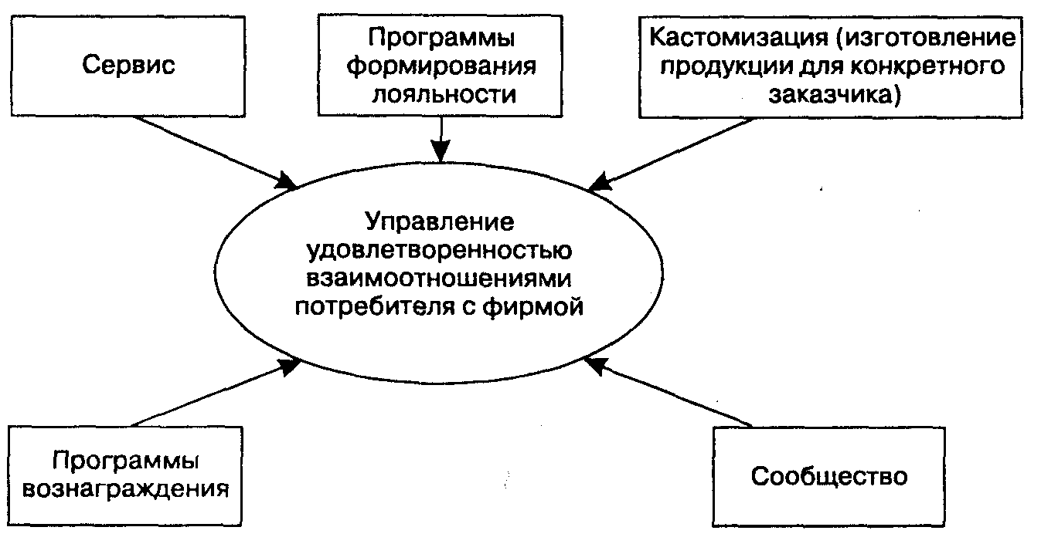

Рис.4. 6. Программы удержания потребителя

Кроме того, современные методы маркетинга основаны на прогнозировании поведения определенных групп клиентов на основе информации о предыдущем взаимодействии, выделении ключевых изменений в жизненном цикле клиента и предсказании его дальнейших действий и мотиваций. Таким образом, маркетинг стал более сконцентрированным, а клиенты получают именно ту информацию и те продукты, которые им необходимы.
Для достижения максимального эффекта все действия, следующие за маркетинговой кампанией, должны проводиться во взаимодействии с продавцами для проведения квалифицированного анализа целевой аудитории, успехов и поражений.
Наконец, важнейшей компонентой МА является анализ эффективности маркетинговых и рекламных кампаний, управление стоимостью компании в целом и отдельными событиями (шоу, семинары и т. д.) в процессе перспективного планирования и анализа рентабельности инвестиций.
Таким образом, МА включает:
– средства анализа и формирования целевой аудитории, генерацию списков потенциальных клиентов и их распределение между торговыми агентами;
– средства планирования и проведения маркетинговой кампании, анализа ее результатов для каждой целевой группы, продукта, региона и т. д.;
– инструменты для проведения телемаркетинга;
– управление потенциальными сделками (opportunity management);
– базу данных по продуктам компании, ценам, состоянию рынка, конкурентам, средствам бюджетирования и прогнозирования результатов маркетинговых исследований и кампаний.
Современная концепция обслуживания стала гораздо шире традиционной системы клиентской поддержки, где по телефону задают вопросы и получают ответы (call-центры). CSS – ключевая стадия взаимодействия, в процессе которой создается лояльность клиента. Это видно и по изменяющемуся статусу call-центров, которые эволюционируют в сторону контакт-центров, покрывающих весь спектр средств и каналов коммуникации.
CSS включает:
– базу данных контактов с клиентом – позволяет знать, какой клиент обратился в службу сервиса, какие проблемы у него возникали ранее, какие у него предпочтения;
– мониторинг прохождения заявок – позволяет контролировать процессы обработки запросов и заявок, реакции на них, отчетность о результатах обслуживания;
– средства контроля выездных сервисных служб (информация по качеству обслуживания, удовлетворенности клиентов, стоимости сервиса, скорости обслуживания и т. д.);
– базу знаний о типичных возникающих проблемах и средствах их решения (в целях снижения себестоимости сервиса). Большинство проблем может быть решено в ходе первого обращения клиента;
– сервисные соглашения – автоматическое отслеживание истечения сроков контрактов на обслуживание. Доступность информации об условиях соглашений;
– средства управления запросами клиентов (например, через механизм присвоения приоритетов).
Модули CSS помогают компаниям повысить прибыльность отделов поддержки и сервиса. На основе интеграции с модулями SFA и МА они позволяют использовать каждый контакт клиента с компанией для продаж дополнительных продуктов и услуг.
Базовая модель представлена на рис. 4.7 и содержит семь основных компонентов:
1) база данных активности потребителей;
2) анализ баз данных (БД);
3) принятие решений с учетом анализа о том, какие группы потребителей являются целевыми;
4) инструментальные средства для выявления целевых групп;
5) как строить взаимоотношения с целевыми потребителями;
6) проблемы конфиденциальности персональных данных;
7) измерители успеха CRM-программ.

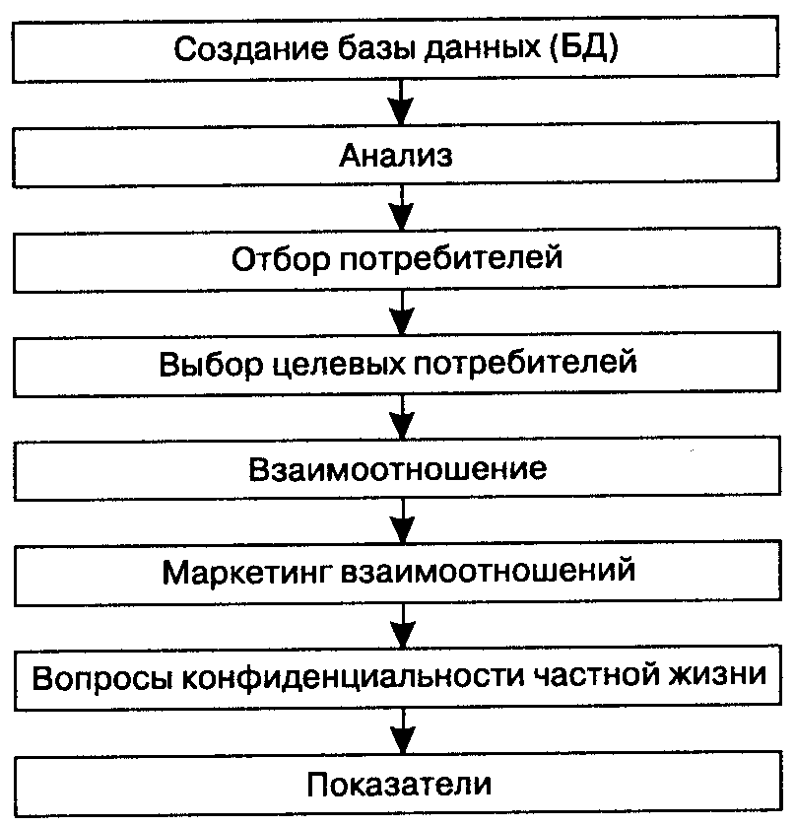

Рис. 4.7. Модель управления взаимоотношениями с потребителем

Формирование БД потребителей. Первым шагом создания комплексной CRM-системы является разработка БД потребителя или информационного файла. Это база любой деятельности, связанной с управлением взаимоотношений с потребителем. Для бизнеса, основанного на Web, это достаточно простая задача, поскольку транзакции (операции) потребителя и контактная информация накапливается как естественная часть взаимодействия с клиентом. Для компаний, которые заранее не собирали информации о клиентах, эта задача потребует поиска ретроспективных данных о потребителях, например, бухгалтерских или данных службы сервиса.
Какие данные необходимы для БД? В идеале БД должны содержать следующую информацию:
– транзакции (операции). Необходимо иметь полную историю закупок с соответствующими деталями (уплаченная цена, дата поставки, количество единиц хранения);
– контакты. Сегодня возможно все возрастающее количество контактов из различных каналов и ситуаций. Среди них не только заявки на продажу и запросы на услуги, но также любые контакты, инициированные потребителями или компаниями;
– дескриптивная (описательная) информация. Необходима для сегментации и других аналитических целей;
– отклик на маркетинговые стимулы. Эта часть информационного файла должна содержать сведения о том, реагировал ли потребитель на прямой маркетинг, контакт при продаже либо на любой другой прямой контакт;
– необходимы также временные данные.
Обычно фирмы используют различные методы конструирования БД. Производители товаров длительного пользования используют информацию на основе гарантий для получения основной дескриптивной информации. Однако доля откликов на гарантии составляет всего 20-30 %, в результате чего образуются большие пробелы в БД. Сервисные фирмы обычно в лучшем положении, поскольку особенности продукта требуют такого взаимодействия потребителя и компании, которое естественным образом ведет к сбору данных. Например, банки были на переднем фронте деятельности в области CRM в течение ряда лет. Аналогичным образом телекоммуникационные отрасли получают большой объем информации о потребителях.
Компании, которые продают товары широкого потребления, сталкиваются с проблемами при создании БД ввиду отсутствия систематической информации о миллионах потребителей, поскольку используются посредники (супермаркеты, магазины) и не возникает прямых контактов. Проблема в создании возможностей для взаимодействия с потребителем и, следовательно, сборе данных. Это может быть сделано путем организации конкурсов, поощряющих потребителей посещать Web-сайты.
На рисунке 4.8 представлена общая структура проблем создания БД. Фирмы в верхнем левом квадранте имеют большие возможности прямого взаимодействия с клиентом (банки, розница), и поэтому для них достаточно просто построить БД. Фирмы в левом нижнем квадранте испытывают наибольшие сложности, поскольку общаются с клиентами реже, и эти взаимодействия по своей природе косвенные (через каналы связи) (производители автомобилей, мебели). Два других квадранта представляют собой промежуточные ситуации.

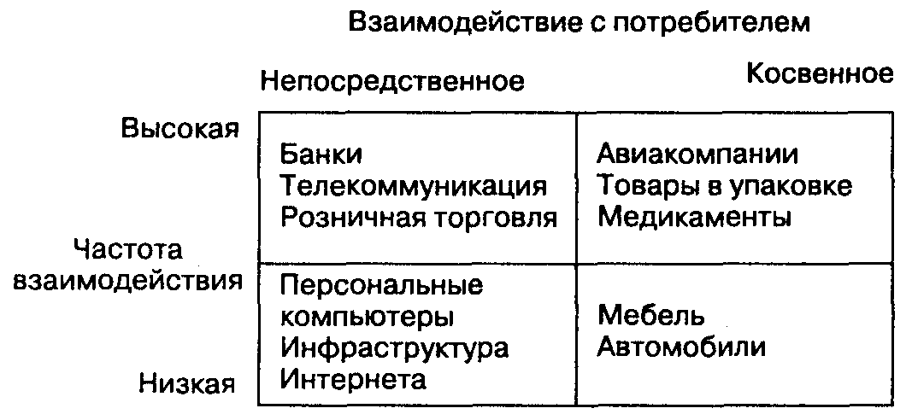

Рис. 4.8. Обеспечение большего взаимодействия с потребителем

Смысл этой конструкции в том, что если фирма не находится в квадранте с высокой степенью взаимодействия, то ей необходимо более упорно работать над созданием БД. Задача состоит в том, чтобы сместиться в левый верхний квадрант путем повышения контактов с потребителем с помощью «событийного» маркетинга.
Анализ данных. По традиции анализ БД проводится с целью выделения сегментов потребителей. Большое число многомерных статистических методов классификации, таких как кластерный и дискриминантный анализ, использовались для объединения потребителей с одинаковой структурой поведения и получения описательных данных, которые затем использовались для разработки предложения различных продуктов или кампаний прямого маркетинга. Прямой маркетинг использовал подобную технику много лет. Целью маркетологов был поиск наиболее рентабельных клиентов для рассылки каталогов и адаптация каталогов для различных групп клиентов.
Позднее такие подходы к сегментации подвергались суровой критике. Рассматривая большое число потребителей и формируя сегменты, предполагается, что маркетинговые усилия направляются на среднего потребителя в группе. Существует широкая номенклатура маркетинговых инструментов, которые позволяют обращаться к конкретным потребителям с помощью персональных сообщений (так называемый маркетинг «1-1»), поэтому уменьшается необходимость использования обычной сегментации рынка. Более того, возрастает внимание к необходимости понимания каждой записи (кортежу) БД, т. е. к каждому потребителю и тому, что он может дать фирме с точки зрения прибыли.
В результате появился новый термин, «lifetime customer value» – или LCV (пожизненная ценность потребителя). Идея состоит в том, что каждая запись (потребитель) должна быть проанализирована с точки зрения текущей и будущей прибыльности для фирмы. Если данные по прибыли можно поставить в соответствие каждому клиенту, маркетолог может принять решение о том, какие клиенты относятся к целевым.
Модель рентабельности потребителя, основанная на прошлых и текущих покупках, выглядит следующим образом:

$P_{t}=\sum_{T}{\left[\sum_{j}{\left(P_{j}−C_{j}\right)}−\sum_{k}{{\text{MC}}_{k}}\right]}$, (4.2)

где: P_{t} – рентабельность за текущий период;
t – текущий период;
T – общее число временных периодов в БД;
J – число проданных продуктов;
K – число инструментов маркетинга, использованное для воздействия на целевого потребителя;
P_{j} – цена j-го купленного продукта;
C_{j} – стоимость j-го купленного продукта;
MC_{k} – стоимость инструмента прямого маркетинга (затраты на завоевание потребителя).

То есть прибыль, которую потребитель принес фирме, равна сумме прибылей по всем купленным продуктам за данные периоды минус затраты на оказание воздействия на потребителя. К этим затратам относятся все те, которые могут быть выделены на уровне индивидуального потребителя, как, например, прямая почтовая рассылка, обращение по телефону и пр. Можно видеть, что затраты на рекламу не входят в формулу. Их можно связать с индивидуальным потребителем путем расчета средств, затраченных на одного потребителя, однако поскольку это одна и та же сумма для каждого потребителя, то она не повлияет на ранжирование потребителей по их рентабельности.
Формула может быть использована как основа для расчета LCV, если добавить прогнозы для большинства параметров и скидок. Это, конечно, требует предположений относительно будущих покупок, производственных и маркетинговых расходов, а также того, сколь долго потребитель будет лоялен фирме. В общем случае это выливается в число сценариев для каждого потребителя в зависимости от данных предположений.
Уравнение является не только базой для LCV, но может быть также использовано для того, чтобы показать, где может быть получена дополнительная прибыль от потребителя. Рост прибыли может быть достигнут за счет:
– количества покупаемых продуктов J за счет кросс-продаж (продаж товаров в пакете) (cross-selling);
– роста цены Р путем up-selling, т. е. установления более высоких цен;
– снижения С – предельных издержек производства;
– снижения МС – затрат на завоевание потребителя.
Другие способы анализа данных, помимо LCV, пригодны для целей CRM. Маркетологи заинтересованы в том, какие продукты часто покупаются совместно, что называют анализом рыночной корзины (или пакета товаров). Совместно покупаемые продукты могут отображаться на той же странице распечатки или на странице Web-сайта.
Новый вид анализа, рожденный в Интернете, – это анализ маршрута перемещения посетителя Web-узла по сайту. В этом анализе данных структура «кликов» исследуется программой учета посещений и покупок (cyberstore) с целью лучшего понимания и прогнозирования поведения потребителя. Цель состоит в повышении степени «преобразования» (т. е. процента потребителей, просматривающих сайт, в покупателей).
Дифференциация потребителей. После построения и проведения анализа информации о потребителе в БД следует рассмотреть целевых потребителей, на которых необходимо направить маркетинговые усилия. Результаты анализа могут быть различны. Если анализ сегментации осуществляется в отношении покупательского поведения, то потребителям наиболее важных сегментов (т. е. с наивысшей интенсивностью покупок, наибольшей лояльностью к бренду) обычно присваивается высший ранг. Другие сегменты также могут быть выделены на основе дополнительных факторов. Например, если потребители наиболее важного сегмента (по покупкам) покупают товар с интенсивностью, при которой маловероятны дальнейшие покупки, то следующий сегмент с более высоким потенциалом также будет представлять интерес. Описательные переменные для этих сегментов (возраст, отрасль) предоставляют информацию для использования соответствующих маркетинговых инструментов. Кроме того, эти переменные могут сравниваться с доступными коммерческими БД фамилий для поиска дополнительных потребителей, соответствующих профилю найденных в БД.
Если индивидуальная рентабельность потребителя также может быть получена с помощью LCV-анализа или аналогичного, то, по-видимому, просто выявить целевого потребителя. Маркетолог может использовать различные критерии, как, например, выбор рентабельных потребителей (или потенциально рентабельных), либо определенный уровень рентабельности инвестиций (return of investment – ROI). Цель состоит в использовании анализа рентабельности клиента для отделения тех потребителей, которые обеспечат наибольшую долгосрочную прибыль, от тех, которые снижают прибыль. Это позволяет менеджеру отказаться от потребителей, слишком дорогих в обслуживании по сравнению с получаемой прибылью. Хотя это представляется противоречащим ориентации на потребителя, т. е. основам современной маркетинговой концепции, нельзя утверждать, что маркетинг и прибыль противоречат друг другу. Правило 80/20 утверждает: большую часть прибыли фирмы обеспечивает малая доля потребителей.
На какой основе должны приниматься подобные решения о дифференциации потребителей? Один из подходов – расчет текущей прибыльности на основе приведенного выше соотношения. Очевидная проблема состоит в том, что без расчета возможного роста покупок потребителя можно упустить потенциально важного клиента. Можно найти потребителей с высоким LCV; это позволит учитывать потенциальные покупки. Их, однако, сложно прогнозировать, и в выбранную группу может оказаться включено большое число нерентабельных клиентов. При использовании любого критерия отбракованные клиенты должны тщательно отбираться. Клиент, которого отказались обслуживать и игнорировали, может быстро распространить негативную информацию, особенно с помощью Интернета.
Выбор целевых потребителей. Маркетинговые подходы, как, например, телевидение, радио, печатные СМИ, полезны для привлечения внимания и достижения других коммуникационных целей, но они мало пригодны для CRM из-за их неличной природы. Более традиционные подходы к выбору целевых групп потребителей включают методы прямого маркетинга, как, например, телемаркетинг, прямая почтовая рассылка и, если природа продукта допускает, это прямая продажа. В работах фирмы «Пеппер и Роджерс» компаниям предлагается начать прямой диалог с потребителями, используя эти способы, а не обращаясь к потребителям с помощью СМИ.
В частности, новое веяние – маркетинг «1-1» – предполагает использование Интернета для упрощения формирования индивидуальных взаимоотношений с потребителем. Чрезвычайно популярной формой прямого маркетинга, основанного на Интернете, являются персонализированные e-mail. Когда впервые появилась эта форма, потребители рассматривали такие электронные письма как мусор и старались побыстрее удалить его. Однако было предложено использовать программы, содержащие просьбу о разрешении посылки сообщения, когда потребители должны были вначале зарегистрироваться или дать согласие на прием сообщения от компании, и тогда прямые e-mail стали чрезвычайно популярным и эффективным методом выбора целевых потребителей для целей CRM.
Исследования фирмы «Форрестер Рисерч» показывают причину этого. Таблица 4.5 показывает, что e-mail является очень выгодным подходом удержания клиента. Низкая стоимость расходов на 1000 фамилий при использовании собственной БД компании (фирменного реестра) и более высокая степень выборов сообщений («кликов») по сравнению с тем, что обеспечивается при использовании баннеров и e-mail; рассылаемых по спискам, полученным от поставщиков, позволяют фирмам радикально снизить свои затраты в пересчете на одну покупку.

Таблица 4.5.

Издержки на привлечение и удержание потребителя

Показатель | Привлечение потребителя |  |  | Удержание потребителя
Показатель | прямая почтовая рассылка по арендуемому списку | баннерная реклама | e-mail по арендуемому списку | прямая почтовая рассылка по «фирменному» списку | e-mail по «фирменному» списку
Стоимость на 1000 потребителей, дол. | 850 | 16 | 200 | 686 | 5
Доля выбора по «кликам», % | – | 0,8 | 3,5 | – | 10
Доля покупок, % | 1,2 | 2,0 | 2,0 | 3,9 | 2,5
Затраты на одну покупку, дол. | 71 | 100 | 286 | 18 | 2
Источник: «Форрестер Рисерч», 2000.

Но нужно учитывать, что основная критика целевых электронных писем связана с проблемами вторжения в частную жизнь.
Программы взаимоотношений. Контакт с потребителем с помощью прямого e-mail – это полезный компонент CRM, или технология применения CRM, но не сама программа. Взаимоотношения строятся и поддерживаются не с помощью самих e-mail, а с помощью некоторых программ, для которых e-mail может быть механизмом доставки.
Глобальная цель программ взаимоотношений – обеспечить более высокую степень удовлетворенности потребителя, чем это делают конкуренты. В этой области проведено много исследований. Эти исследования показывают понимание менеджеров в отношении того, что потребители сравнивают реализацию и ожидания в отношении качества продуктов, и отсюда следует, что необходимо предлагать все более и более высокое качество по мере роста ожиданий, на что влияет конкуренция, маркетинговые коммуникации и меняющиеся потребности клиентов. Кроме того, исследования показали, что существует жесткая положительная связь между удовлетворенностью потребителя и прибылью. Поэтому менеджеры должны непрерывно измерять уровни удовлетворенности и разрабатывать программы, которые помогают предоставлять качество продукта, превышающее ожидания потребителя.
Обширный набор программ см. на рис. 4.6:
– сервис;
– программы лояльности (частоты покупок);
– кастомизация (изготовление по индивидуальному заказу);
– программы вознаграждения;
– программы формирования сообщества.
Сервис. В настоящее время потребители имеют большие возможности выбора, а целевые потребители наиболее ценны для компании, поэтому сервису необходимо уделить наибольшее внимание на фирме. В общем случае любой контакт или точка соприкосновения, которые потребитель имеет с фирмой, является столкновением потребителя с сервисом и позволяет либо обеспечить повторное обращение и помочь CRM, либо получить обратный эффект. Программы, разработанные для совершенствования сервиса, бывают обычно двух типов. Реактивный сервис – это такой, когда у потребителя возникла проблема (выход из строя, вопросы по поводу счета, возврат продукта) и он связывается с фирмой для ее решения. Большинство западных компаний в настоящее время создали инфраструктуры для обработки ситуаций реактивного сервиса с использованием телефонных номеров, факсов, e-mail и пр. Активные системы – соответствуют ситуациям, когда менеджер решает не ждать обращения потребителя к фирме, а агрессивно устанавливать диалог с ним, до того как он обратится с жалобой или другими заявлениями, требующими оперативного решения. В этом случае речь скорее идет о хорошем финансовом менеджменте, когда торговый персонал или другие сотрудники, работающие со специфическими потребителями, подготовлены, чтобы удовлетворить или предугадать потребности клиентов.
Программы лояльности (частоты покупок). Программы лояльности предполагают вознаграждение потребителей, совершивших повторную покупку. Недавние исследования «МакКинси и К^{о}» показали, что примерно половина крупнейших торговых фирм США имеет подобные программы, равно как и Великобритании. Исследования также выявили три основные проблемы с подобными программами: они очень дороги; ошибки сложно исправить, поскольку потребители считают, что фирмы забирают у них прибыль; и, вероятно, самое главное – возникают важные вопросы: работают ли программы на повышение лояльности или рост средней стоимости покупок? К этому списку проблем следует добавить широкое распространение этих программ, что чрезвычайно осложняет получение конкурентного преимущества.
Кастомизация (изготовление по индивидуальному заказу). Понятие массовой кастомизации выходит за пределы «1-1» маркетинга, поскольку требует создания продукта и сервиса для индивидуальных потребителей, не простого общения с ними. Этот процесс можно назвать «выбор из списка», когда потребители рассматривают список атрибутов продукта и решают, чего они хотят. Идея в том, что потребители превращаются из получателей продукта в его изготовителей. Подобная кастомизация дешева и легко осуществима в случае информационных продуктов. Ее называют выпуском версий. Естественно, это проще делать для услуг и неосязаемых информационных продуктов, однако даже производители товаров могут использовать преимущества увеличения информации от потребителей для доработки продуктов, которые, по крайней мере, кажутся сделанными на заказ, даже если они представляют собой простые вариации на единой базе.
Формирование сообщества. Одним из основных направлений использования сети для бизнеса онлайн и офлайн является формирование сети потребителей для обмена информацией, касающейся продукта и формирования связей между потребителями и фирмой или брендом. Эти сети и взаимосвязи называют сообществом. Цель состоит в создании перспективной взаимосвязи с продуктом, а также в том, чтобы превратить ее в нечто более личное. Так, менеджер может построить окружение, при котором становится более трудным покинуть «семью» других людей, которые покупают продукты компании.
Проблемы конфиденциальности. Системы CRM базируются на БД с информацией о потребителях и анализе этих данных для более эффективной маркетинговой коммуникации и деятельности по формированию взаимоотношений с потребителями. В этом случае возникает очевидная необходимость компромисса между возможностью фирмы предложить более кастомизированный продукт или услуги с количеством информации, необходимой для обеспечения поставки такого продукта. В частности, по мере роста популярности Интернета многие потребители и группы защиты прав потребителей высказывают озабоченность количеством персональной информации, которая содержится в БД, и тем, как она используется. Поэтому проблемы конфиденциальности личной информации связаны со всеми этапами, показанными на рис. 4.7.
Это не новая проблема. Маркетологи, занимающиеся прямым маркетингом, анализировали БД много лет, используя данные переписи населения, данные по автомобилям, подписным изданиям, транзакциям по кредитным карточкам и другим источникам. Однако при появлении личных данных в прямой электронной рассылке и росте количества информации, которая собирается тайно, стало расти и число потребителей, недовольных этим.
Исследования «Форрестер Рисерч» показали наличие проблем, связанных с вмешательством некоторых маркетинговых приемов в личную жизнь людей. У многих эти исследования вызывают:
– раздражение, которое возникает в основном из-за получения нежелательных e-mail;
– чувства страха или применения к ним насилия: «Откуда они знают это обо мне?»;
– опасения причинения вреда. Это может случиться после просмотра порносайтов, резервирования турпутевок, о которых потребитель не хотел бы, чтобы знали другие, и пр.;
– кошмарные представления о контроле со стороны налоговой службы и т. д.
Пионерами внедрения CRM на Западе стали отрасли, где много клиентов, регулярно покупающих продукт (услугу), – сферы оптовой и розничной торговли, финансового сервиса, страхования, авиационных перевозок, телекоммуникаций. В последнее время к ним добавились фармацевтика, медицинские центры, сфера обучения и предоставления услуг.
Между тем в российских условиях внедрение CRM – дело деликатное.
Во-первых, бизнес обычно строится на личных связях. Менеджеры, отвечающие за продажи, в большинстве случаев абсолютно не заинтересованы раскрывать свою клиентскую базу кому-либо другому. Уходит менеджер – уходит клиентура. Напротив, западный стиль управления (и технология CRM здесь не исключение) предполагает, что информация отделена от работника и формализована в рамках бизнес-процесса – люди уходят, данные остаются.
Во-вторых, россияне не очень-то любят давать информацию о себе, соответственно, и анализировать почти нечего. Причем даже в тех случаях, когда информация есть, она часто не соответствует реальному положению дел. Например, если мы попытаемся по анкетным данным выявить наиболее активных пользователей услуг мобильной связи, то ими вполне могут оказаться молодые женщины в возрасте от 18 до 25 лет, так как многие обеспеченные люди предпочитают регистрировать «трубку» не на себя, а на жен или детей.
В-третьих, на Западе совершенно стандартна ситуация, когда клиенту, позвонившему в банк с вопросом о курсе валют, могут заодно предложить разместить остаток на счете в виде депозита и назвать этот остаток – просто потому, что оператор имеет доступ к базе данных. Вряд ли клиент российского банка будет рад тому, что к этой информации имеет доступ любой оператор клиентской службы.
Наконец, внедрение CRM предполагает высокую культуру работников, в первую очередь тех, кто вводит исходные данные. При этом наличие средств сбора и обработки информации само по себе не даст эффекта, если они не поддержаны четкими регламентами и процедурами, обязывающими работников компании действовать по заданному алгоритму в заранее определенных ситуациях.
Измерители. Рост внимания к CRM означает, что традиционные измерители, используемые менеджерами для измерения успешности их продуктов и услуг на рынке, нуждаются в уточнении. Финансовые и маркетинговые индикаторы, такие как рентабельность, доля рынка, уровень прибыли, были и остаются важными. Однако при использовании CRM особое значение уделяется разработке измерителей, ориентированных на потребителя и дающих менеджеру более ясное представление о том, как работают CRM политика и программы.
К некоторым из таких измерителей, как используемых, так и не используемых в сети, относятся:
– стоимость привлечения потребителя;
– процент превращения (заинтересованного потребителя в покупателя);
– процент удержания;
– процент покупок одним и тем же потребителем;
– показатели лояльности;
– распределение потребителей или потребностей (распределение покупок потребителей в категории, связанной с брендом).
Все эти показатели требуют более качественного сбора и обработки внутренних данных с целью анализа того, насколько качественно компания работает на уровне потребителя.
Процесс внедрения CRM включает как минимум этапы, перечисленные далее.
1. Определить цели и задачи внедрения CRM. Увязать их со стратегическими бизнес-целями компании. Понять, насколько они согласуются, выполнимы и актуальны к реализации именно в данный момент в данной рыночной среде. Определить набор первоочередных организационных изменений в компании.
2. Проработать план внедрения ключевых блоков и модулей CRM. Спланировать ресурсы, формы отчетности по проекту. Организовать центр внедрения CRM, определить круг лиц (топ-менеджеры, консультанты, руководители проекта, подрядчики, IТ-специалисты и т. д.), ответственных за технологическое внедрение, разработку бизнес-процессов, интеграцию нового и уже установленного программного обеспечения и др.
3. Создать систему коммуникаций, обеспечивающих взаимодействие всех подразделений (маркетинг, продажи, сервис) в рамках концепции CRM, организовать средства доступа к общим базам данных через Интернет, Экстранет.
4. Детально проработать цикл маркетинговых коммуникаций, включая конкретные процедуры и регламенты (см. рис. 4.7) для планирования, управления и оценки эффективности маркетинговых программ.
5. Объединить информацию о текущих и перспективных потребителях в единую базу данных, исключить ситуации дублирования информации. Определить состав и форматы исходных данных о потребителях, процедуры и средства занесения информации в базу. Разработать систему приложений (на базе инструментальных средств, которые обычно входят в состав пакета CRM), учитывающих конкретные особенности организации и ее внутренние бизнес-процессы.
6. Разработать систему процедур, регламентов и алгоритмов взаимодействия работников компании с клиентами на основе общей стратегии. Разработать бизнес-логику взаимодействия всех процессов фронт- и бэк-офиса, в том числе транзакционных.
7. Определить метрики и критерии оценки эффективности работы подразделений и отдельных работников, системы контроля в рамках CRM. Провести тестовый запуск системы начиная с ключевых подразделений.
8. Проработать систему мероприятий по обучению персонала. Распространить концепцию CRM на предприятие в целом.

